Základní škola
Havířov-Šumbark Gen. Svobody 16/284
okres Karviná

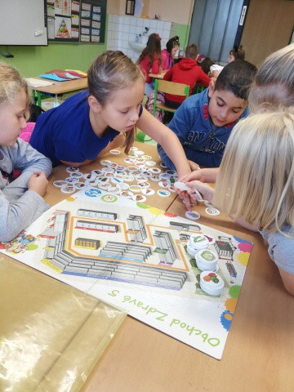
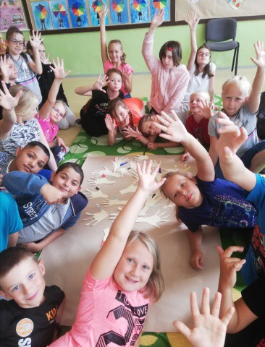

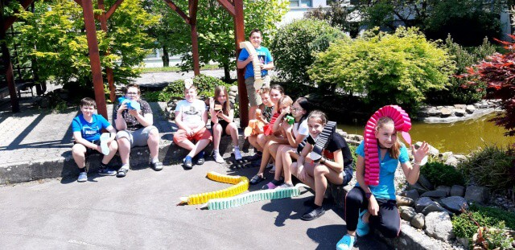

Výroční zpráva
o činnosti školy
za školní rok 2020/2021

OBSAH:

- Základní údaje o škole………………………………………………………….……4
1.1 Název právnické osoby ……………………………………….….………………4
1.2 Sídlo právnické osoby ............................................................................................4
1.3 Charakteristika školy .……………………………………………………………4
1.4 Zřizovatel školy...................................................................................................... 4
1.5 Údaje o vedení školy……………………………………………………….……. 4
1.6 Adresy pro dálkový přístup……………………………………………….……... 4
1.7 Školská rada ……………………………………………………………….…….. 4
1.8 Datum zahájení činnosti ………………………………………………….……... 4
1.9 Přehled oborů vzdělání…………………………………………………….……..4
1.10 Stav a vybavení školy…………………………………………………….…….. 5

- Rámcový popis personálního zabezpečení činnosti školy …………………….…. 6
2.1 Věková struktura zaměstnanců ZŠ, ŠD, ŠJ ……………………………….……...7
2.2 Skutečný přepočtený počet zaměstnanců k 30.6.2021………………..………… 7
2.3 Základní škola – dosažené vzdělání pedagogických zaměstnanců,aprobovanost...8

- Údaje o zápisu k povinné školní docházce a následném přijetí do školy………... 8
3.1Počet zapsaných a přijatých dětí, dětí s odkladem povinné škol. docházky a
žáků, kteří zahájili základní vzdělávání ve školním roce 2020/2021 v ZŠ …........8
3.2 Počet zapsaných a přijatých dětí k základnímu vzdělávání a dětí s odkladem
školní docházky pro školní rok (následující) 2021/2022 v ZŠ……………..….......8

- Údaje o výsledcích vzdělávání žáků podle cílů stanovených školními
vzdělávacími programy a podle poskytovaného stupně vzdělávání…………...…....9
4.1 Počet tříd, žáků a průměrná naplněnost ve třídě na ZŠ ve školním roce2020/2021..9
4.2 Vzdělávání cizinců ………………..…………………………………..……….….. 9
4.3 Výuka nepovinných předmětů …………………………..……………………....... 9
4.4 Plnění povinné školní docházky – vzdělávání v zahraničí ………..…….……….. 9
4.5 Dojíždějící žáci........................................................................................................10
4.6 Fluktuace dětí a žáků...............................................................................................10
4.7 Klasifikace chování žáků za školní rok 2020/2021.……………………….….......11
4.8 Docházka žáků ve školním roce 2020/2021 – omluvené hodiny …....…………..11
4.9 Docházka žáků ve školním roce 2020/2021 – neomluvené hodiny………...…….11
4.10 Prospěch žáků základní školy ve školním roce 2020/2021………………....…...12
4.11 Komisionální přezkoušení……………………………………………………….12
4.12 Opravné zkoušky …………………………………………………………… .…12
4.13 Žáci opakující ročník …………………………………………………………. ..12
4.14 Průměrný prospěch žáků v jednotlivých třídách I. a II. stupně ZŠ…………......12
4.15 Sportovní a mimosportovní kroužky………………………………………….....13
4.16 Školní poradenské pracoviště(ŠPP)………………………….……………….... 13
4.17 Činnost výchovného poradce………………………………….………………...14
4.18 Příprava žáků na volbu povolání….…………………...………………….….….16
4.19 Činnost školního speciálního pedagoga…….......................................................18
4.20 Vyhodnocení dopravní výchovy………………..…………………………….…19
4.21 Hodnotící zpráva činnosti Žákovské samosprávy…….………..………………..19

4.22 Hodnotící zpráva školní družiny……………………………………………….. 21
4.23 Účast na zotavovacích akcích a lyžařských a plaveckých kurzech………….….23
4.24 Vyhodnocení plánu environmentální výchovy…………………………..…...... 23
4.25 Projekty EU, školní projekty, významné akce školy….........………………..…25
4.26 Školní jídelna …………………………….…...............……….…………...….34

5.0 Údaje o prevenci sociálně patologických jevů ……………………………….……35

6.0 Údaje o dalším vzdělávání pedagogických pracovníků…………………………...36

7.0 Údaje o aktivitách a prezentaci školy na veřejnosti…………………………….…38
7.1 Vybrané úspěchy školy v soutěžích a přehlídkách v rámci města – ZŠ …..….….38
7.2 Vybrané úspěchy školy v soutěžích a přehlídkách v rámci okresu – ZŠ .….…... 38
7.3 Vybrané úspěchy školy v soutěžích a přehlídkách v rámci kraje – ZŠ .………... 38
7.4 Akce pro rodiče …………………………………………………………………..38
7.5 Prezentace školy na veřejnosti ve školním roce 2020/2021.....………………..….38

8.0 Údaje o výsledcích inspekční činnosti provedené Českou školní inspekcí
a dalšími institucemi ………………………………………………………………. 39
8.1 Česká školní inspekce………………………………………………………….…39
8.2 Další kontrolní orgány................................…………………………...……….....39

9.0 Základní údaje o hospodaření školy………………………………………………...39
9.1 Přímé náklady na vzdělávání přidělené prostřednictvím krajských normativů
v roce 2020 ……………………………………………………………………….39
9.2 Další neinvestiční dotace ………………………………………..………….….…40
9.3 Finanční prostředky – vedení kroužků, plavání……..………………..…..…….....40
9.4 Výše nákladů v tis. Kč za rok 2020 na ZŠ……..………………………..…..........40

10.0 Údaje o zapojení školy do rozvojových a mezinárodních programů ……..…..…40

11.0 Údaje o zapojení školy do dalšího vzdělávání v rámci celoživotního učení……... 40

12.0 Údaje o předložených a školou realizovaných projektech financovaných
z cizích zdrojů…………………………………………………………………….….41

13.0 Údaje o spolupráci s odborovou organizací a dalšími organizacemi se kterými PO
spolupracuje při vzdělávání žáků……………………………….……………….…41
13.1 Spolupráce s odborovou organizací……………………………………………...41
13.2 Další partneři, se kterými PO spolupracuje...………………………………….... 41

- Základní údaje o škole

1.1 Název právnické osoby :
Základní škola Havířov-Šumbark Gen. Svobody 16/284 okres Karviná

1.2 Sídlo právnické osoby:
Havířov-Šumbark, ul. Generála Svobody 284/16, PSČ 736 01

1.3 Charakteristika školy:
Vzdělávání v Základní škole Havířov-Šumbark Gen. Svobody je založeno na zásadách stanovených ve školském zákoně č. 561/2004 Sb. v platném znění.
Základní škola je školou úplnou, vzdělávání probíhá v jazyce českém. Škola umožňuje žákům výběr mimoškolních aktivit výuku hry na flétnu, výuku pohybových aktivit a v rámci volitelných předmětů také sportovní aktivity. Nadále pokračuje ve vzdělávání nadaných žáků, žáků se speciálními vzdělávacími potřebami v běžných třídách a podporuje vzdělávání žáků ze sociálně znevýhodněného prostředí.
Vzdělávací program: 1. – 9. ročník: Školní vzdělávací program pro základní vzdělávání
Dobrodružstvím za poznáním
1.4 Zřizovatel školy:
Statutární město Havířov, Havířov-Město, Svornosti 86/2,IČ: 002 97 488

1.5 Údaje o vedení školy:

Ředitelka školy: Mgr. Dagmar Kondělková

1.6 Adresy pro dálkový přístup :
Telefon: 596 883 013
Mobil: 739 672 706
E-mail: skolni.sekretariat@zssvobody.cz
http: www.zssvobody.cz

1.7 Školská rada (§ 167, 168 zákona č. 561/2004 Sb.)
Předseda a členové ŠR:
Předseda: Mgr. Kupczak Radek
Členové: Bělicová Jana
Bc. Daňková Iveta
Horák Tomáš
MUDr. Šochová Kateřina
Venglařová Jana

1.8 Datum zahájení činnosti ZŠ: 1. 9. 1983

1.9 Přehled oborů vzdělání:

Kód oboru | Obor | Forma vzdělávání | Délka vzdělávání 9 r.
79-01-C/01 | Základní škola | denní | 9 r. 0 měs.

Název školního vzděl.programu | Počet zapojených žáků
Školní vzdělávací program pro základní vzdělávání Dobrodružstvím za poznáním | 1. – 9. ročník

Základní škola IZO: 048805513
IČ: 48805513

Identifikátor právnické osoby: 600 136 051
79-01-C/01 Základní škola

Studium denní délka studia: 9 r. 0 měs.
Kapacita 650 žáků

Součástí školy je:
Školní družina: IZO: 119701006
kapacita: 150 žáků
mobil: 739 179 995
603 330 042

Školní jídelna: IZO: 102892245
kapacita: 500 jídel
(maximálně 800)
telefon: 596 883 619

1.10 Stav a vybavení školy:
Učebny, třídy a prostory základní školy ve školním roce 2020/2021:

- škola je zcela bezbariérová
  - 22 kmenových tříd
  - odborné učebny: přírodopis, fyzika, chemie, učebna evnironmentální výchovy
a zeměpisu, výtvarná výchova, učebna jazyků, učebna relaxační a jazyků, počítačová učebna, učebna informatiky a jazyků, dílna, tělocvična malá, tělocvična velká, cvičná kuchyňka, žákovská knihovna, relaxační místnosti pro žáky se SVP
  - 5 tříd pro ŠD
  - prostory školy: pavilon A – byt školníka, správce hřiště
pavilon B – skladové prostory
pavilon C – dětský lékař
  - technické vybavení: 113 počítačů , připojení k internetu pro 73 počítačů,
32 multimediálních učeben, dataprojektory, vizualizéry, CD přehrávače, digitální fotoaparáty, videokamera
  - tělocvičny a sportovní areál
* velká a malá tělocvična se zrcadly pro gymnastiku a pro využití v zájmové
činnosti
* sportovní areál a sportovní hřiště má bohaté využití v rámci hodin tělesné
výchovy, aktivit školní družiny a akcí pořádaných během školního roku.

Sportovní areál a sportovní hřiště pod Správou sportovních a rekreačních zařízení Havířov
- probíhala celoroční úprava travnatého fotbalového povrchu.

Běžná údržba:
  - oprava TV nářadí
  - oprava oken a skleněných výplní
  - oprava podlahových krytin – pavilon A, C, výměna pavilon D
  - malování soklů, tříd, školní kuchyně, chodby pavilon D
  - oprava zásuvkových rozvodů
  - oprava osvětlení

Velké opravy a údržba:
  - výměna podlahových krytin - schodiště pavilon D

Bezbariérovost školy
- je zajištěna ve všech prostorách školní budovy pavilonu A, B, C, D. Výtah a pojízdná plošina pro žáky se SVP (pavilon A) zabezpečuje přístup do celého prostoru pavilonu A, B, I. a II. poschodí pavilonu C, školní jídelny. Vchod do pavilonu D (tělocvična) je bezbariérově zajištěn venkovním vstupem a zpřístupněn pojízdnou plošinou z vnitřních prostor školy. Rovněž výukové prostory v atriu školy jsou přístupné všem žákům.

Učebnice:
1. – 5. ročník: nakladatelství Nová škola, Alter, Oxford, SPN
6. – 9. ročník: nakladatelství Nová škola, Fraus, Prométheus, Oxford, SPL – Práce, SPN, Kartografie Praha, Fortuna

2.0 Rámcový popis personálního zabezpečení činnosti školy

 | Personální zabezpečení činnosti školy – ŽENY/MUŽI
 | ŽENY |  | MUŽI |  | CELKEM
 | Fyz.počet | Přep. počet | Fyz.počet | Přep. počet | Fyz.počet | Přep. počet
MŠ | 0 | 0 | 0 | 0 | 0 | 0
ZŠ | 49 | 43,56 | 7 | 5,75 | 56 | 49,31
ŠD | 5 | 3,59 | 0 | 0 | 5 | 3,59
ŠJ | 6 | 5,50 | 0 | 0 | 6 | 5,50
Celkem | 60 | 52,65 | 7 | 5,75 | 67 | 58,40
včetně projektu Šablony II

Personální zabezpečení činnosti školy – přehled fyz. počtu zam. dle zařazení
Ped. prac.školy celkem | Neped. prac.školy celkem | Škol. psycholog | AP pro žáky se zdrav. postižením | AP pro žáky se soc. znevýhod. | Výchovný poradce | Spec. pedagog | Metodik IT | Ostatní | Celkový fyzický počet prac. školy
34 | 16 | 0 | 13 | 0 | 1 | 1 | 1 | 1 | 67
včetně projektu Šablony II

2.1 Věková struktura zaměstnanců ZŠ, ŠD, ŠJ
Věková struktura zaměstnanců ZŠ, ŠJ – fyzický počet

ZŠ,ŠJ | Pedagogičtí zaměst. |  | Ostatní zaměst. |  | Zaměstnanci celkem
 | fyz. počet | z toho muži | fyz. počet | z toho muži | fyz. počet | z toho muži
do 20 let | 0 | 0 | 0 | 0 | 0 | 0
21-30 let | 4 | 1 | 0 | 0 | 4 | 1
31-40 let | 13 | 0 | 2 | 0 | 15 | 0
41-50 let | 18 | 4 | 6 | 1 | 24 | 5
nad 50 let | 10 | 0 | 9 | 1 | 19 | 1
Celkem | 45 | 5 | 17 | 2 | 62 | 7
Z počtu celkem:
- pracující důchodci | 2 | 0 | 2 | 1 | 4 | 1
-zaměst.s nárokem na důchod | 0 | 0 | 0 | 0 | 0 | 0

Věková struktura zaměstnanců školní družiny – fyzický počet

ŠD | Pedagogičtí zaměstnanci
 | fyz. počet | z toho muži
do 20 let | 0 | 0
21-30 let | 0 | 0
31-40 let | 1 | 0
41-50 let | 2 | 0
nad 50 let | 2 | 0
Celkem | 5 | 0
Z počtu celkem:
- pracující důchodci | 1 | 0
-zaměst.s nárok. na důch. | 0 | 0

Podíl věkových skupin v procentuálním vyjádření k celku (fyzický počet)
 | Škola, škol.zařízení celkem |  | ZŠ, ŠJ |  | ŠD
 | fyz.počet zaměst.  celkem | % | fyz.počet zaměst.  celkem | % | fyz.počet zaměst.  celkem | %
do 20 let | 0 | 0 | 0 | 0 | 0 | 0
21-30 let | 4 | 5,97 | 4 | 5,97 | 0 | 0
31-40 let | 16 | 23,88 | 15 | 22,39 | 1 | 1,49
41-50 let | 26 | 38,81 | 24 | 35,82 | 2 | 2,985
nad 50 let | 21 | 31,34 | 19 | 28,36 | 2 | 2,985
Celkem | 67 | 100,00 | 62 | 92,54 | 5 | 7,46
Z počtu celkem:
- pracující důchodci | 5 | 7,46 | 4 | 5,97 | 1 | 1,49
-zaměst.s nárokem na důch. | 0 | 0 | 0 | 0 | 0 | 0

2.2 Skutečný počet zaměstnanců k 30.6.2021 - všichni zaměstnanci
podle čtvrtletního výkazu o zaměstnanosti a mzdových prostředcích v regionálním školství za 1. – 2. čtvrtletí 2021
ZŠ |  |  |  | ŠD |  | ŠJ | Celkem
ped. | ost. | celkem | ped. | ost. | celkem | ost. | ped. | ost. | celkem
40,5844 | 8,9375 | 49,5219 | 3,5900 | 0,5322 | 4,1222 | 5,1945 | 44,1744 | 14,6642 | 58,8386
včetně projektu “Šablony 2019 na ZŠ Gen. Svobody“

2.3 Základní škola – dosažené vzdělání pedagogických zaměstnanců

Dosažené vzdělání pedagogických zaměstnanců ZŠ (uč., AP, ŠD)
Dosažené vzdělání |  | Pedagogičtí zaměstnanci ZŠ
 |  | na 1. stupni |  | na 2. stupni
 |  | přepočtený počet | % | přepočtený počet | %
VŠ - Učitelství pro 1. stupeň ZŠ |  | 10 | 42,50 | 0 | 0
VŠ - Učitelství pro 2. stupeň ZŠ |  | 1 | 4,25 | 15,05 | 77,42
VŠ - Speciální pedagogika |  | 2 | 8,50 | 0 | 0
VŠ – bakal. Spec.pedagogika |  | 0 | 0 | 0 | 0
VŠ pedagogické pro jiný typ školy |  | 0,75 | 3,19 | 0 | 0
VŠ nepedagogické + DPS |  | 1,80 | 7,65 | 1 | 5,14
VŠ – bakalářské nepedagogické | DPS | 0 | 0 | 0 | 0
 | bez DPS | 0 | 0 | 0 | 0
 | s kurzem pro AP | 0,75 | 3,19 | 0,75 | 3,86
Středoškolské | pedagogické | 1,42 | 6,03 | 0,75 | 3,86
 | Nepedagogické s DPS | 2,17 | 9,22 | 0 | 0
 | neped.s kurzem pro AP | 3,64 | 15,47 | 1,89 | 9,72
Studující |  | 0 | 0 | 0 | 0
Celkem |  | 23,53 | 100,00 | 19,44 | 100,00

- Údaje o zápisu k povinné školní docházce a následném přijetí do školy

Zápis probíhal bez osobní účasti dětí. Zákonní zástupci v době od 12.4. do 16.4.2021 předali škole žádost o přijetí prostřednictvím datových schránek, emailem, poštou nebo osobně. Bylo přijato 52 žádostí, 32 chlapců a 20 dívek. O odklad požádali zákonní zástupci 17 dětí.

3.1 Počet zapsaných a přijatých dětí, dětí s odkladem povinné škol. docházky a žáků, kteří zahájili základní vzdělávání ve školním roce 2020/2021 v ZŠ

 | žáků | dívky | chlapci
Celkem zapsáno | 61 | 26 | 35
Nastoupilo do ZŠ k 1. 9. 2020 | 46 | 24 | 22
Počet dětí s odkladem pov. škol. doch. pro šk.rok 2020/2021 | 15 | 2 | 13
Počet žáků, kteří ukončili ve šk.r. 2020/2021 zákl.vzdělání | 50 | 24 | 26

3.2Počet zapsaných a přijatých dětí k základnímu vzdělávání a dětí s odkladem povinné školní docházky pro školní rok (následující) 2021/2022 v ZŠ

 | žáků | dívky | chlapci
Celkem zapsáno k 31.5.2021 | 68 | 25 | 43
Nastoupilo do ZŠ k 1. 9. 2021 | 52 | 20 | 32
Počet dětí s odkladem pov. škol. doch. pro šk.rok 2021/2022 | 17 | 6 | 11

4.0 Údaje o výsledcích vzdělávání žáků podle cílů stanovených školními vzdělávacími programy a podle poskytovaného stupně vzdělání

4.1 Počet tříd, žáků a průměrná naplněnost ve třídě na ZŠ ve školním roce 2020/2021

 | Počet tříd/oddělení | Počet dětí/žáků | Průměrná naplněnost
Mateřská škola | 0 | 0 | 0
Přípravná třída | 1 | 14 | 14
Školní družina | 5 | 138 | 27,60
I.stupeň ZŠ | 11 | 254 | 23,09
II.stupeň ZŠ | 10 | 226 | 22,60
Celkem I. a II. stupeň | 21 | 480 | 22,86
Údaje uvedené ve výše zpracované tabulce jsou dle statistických výkonových výkazů k 31.3.2021 (bez §38).

4.2 Vzdělávání cizinců
V základní škole se ve školním roce 2020/2021 nevzdělávali žáci s cizím státním občanstvím
a cizinci dle režimu pobytu.

Přehled žáků v ZŠ podle státního občanství, cizinci dle režimu pobytu

2020/2021 | žáci
 | s trvalým  pobytem | s přechodným  pobytem | azylanti
 | 6 | 0 | 0

4.3 Výuka nepovinných předmětů
Od 1.9.2020 neprobíhala výuka v nepovinných předmětech.

4.4 Plnění povinné školní docházky – vzdělávání v zahraničí

Ve školním roce 2020/2021 plnili povinnou školní docházku ve smyslu ustanovení
§ 38 zák.č.561/2004 Sb. celkem 3 žáci. Žáci plnili povinnou školní docházku v USA a Německu.

Počet žáků, kteří plnili povinnou školní docházku v zahraničí nebo v zahraniční škole na území ČR  – stav k 30.6.2021 | Ročník
1 | 5.
2 | 8.
Celkem 3 | x

4.5 Dojíždějící žáci
Autobusová dostupnost z centra a okolí umožňuje dětem a žákům navštěvovat školu, kterou si zvolili ke vzdělávání.

Z jiných městských částí města do naší školy dojíždělo ve školním roce 2020/2021 celkem
30 žáků. Do naší základní školy, která je na území města Havířova-Šumbarku, dojížděli v daném školním roce celkem 3 žáci ze spádových obcí. Z ostatních měst a obcí dojíždělo do naší školy v daném školním roce celkem 26 žáků.

Přehled o dojíždějících žácích do ZŠ
Žáci dojíždějící do ZŠ z jiných částí města | Žáci dojíždějící do ZŠ ze spádových obcí |  | Žáci dojíždějící do ZŠ z jiných měst a obcí
počet | počet | název spádové obce | počet | název města - obce
I. stupeň 12 | 1 | Horní Suchá | 5 | Orlová
 | x | x | 11 | Petřvald
 | x | x | 1 | Dětmarovice
II. stupeň 18 | 2 | Horní Suchá | 7 | Petřvald
 | x | x | 1 | Ostrava
 | x | x | 1 | Orlová
Celkem: 30 | 3 | x | 26 | x

4.6 Fluktuace dětí a žáků

 | Počet žáků | Název města – obce, státu
Přistěhováni žáci z jiných měst a obcí | 14 | Český Těšín/1/, Ostrava/7/, Orlová/2/, Krnov/2/, Praha/1/, Uherské Hradiště/1/
Přistěhovaní žáci z jiných států | 1 | Slovensko
Odstěhováni žáci do jiných měst a obcí | 6 | Ostrava/1/, Mikulov/1/, Šenov/1/, Dolní Bečva/1/, Krnov/2/
Odstěhováni žáci do jiných států | 2 | Velká Británie, Slovensko

Základní škola

 | Počet žáků
Přechod žáků-příchod z jiné ZŠ v rámci města Havířova | 3
Přechod žáků-odchod na jinou ZŠ v rámci města Havířova | 7
Jiné | 0

4.7 Klasifikace chování žáků za školní rok 2020/2021

Klasifikace chování žáků ZŠ v daném školním roce
 | Počet žáků celkem | velmi dobré | uspokojivé | neuspokojivé | Pochvaly a jiná ocenění | Napomenutí TU (NTU) | Důtka TU (DTU) | Důtka ŘŠ
1.stupeň | 254 | 254 | 0 | 0 | 82 | 8 | 0 | 0
2.stupeň | 227 | 227 | 0 | 0 | 40 | 0 | 5 | 0
ZŠ Celkem | 481 | 481 | 0 | 0 | 122 | 8 | 5 | 0
% vyjádření za ZŠ celkem | 100 | 100 | 0 | 0 | 25,36 | 0,38 | 0,10 | 0
(bez § 38 k 30.06.2021)

4.8 Docházka žáků ve školním roce 2020/2021 – omluvené hodiny

Počet žáků  škola celkem | Počet - škola celkem 1.stupeň |  | Počet - škola celkem 2.stupeň |  | Počet – škola celkem
 | omluvené hodiny | průměr na žáka | omluvené hodiny | průměr na žáka | omluvené hodiny | průměr na žáka
I.st.254,II.st.227  celkem 481 | 5851 | 23,04 | 6111 | 26,59 | 11962 | 24,87
(bez § 38 k 30.06.2021)
Průměr omluvených hodin na žáka se oproti předchozímu školnímu roku zvýšil z důvodu povinné distanční výuky.

4.9 Docházka žáků ve školním roce 2020/2021 – neomluvené hodiny

Počet žáků  škola celkem | Počet - škola celkem 1.stupeň |  | Počet - škola celkem 2.stupeň |  | Počet - škola celkem
 | neomluvené hodiny | průměr na žáka | neomluvené hodiny | průměr na žáka | neomluvené hodiny | průměr na žáka
I.st.254, II.st.227  celkem 481 | 0 | 0 | 2 | 0,01 | 2 | 0,004
(bez § 38 k 30.06.2021)
Průměr neomluvených hodin na žáka je oproti předchozímu školnímu roku nižší.

4.10 Prospěch žáků základní školy ve školním roce 2020/2021

Prospěch žáků ZŠ v daném školním roce
 | Počet žáků | Počet žáků - s vyznamenáním | Počet žáků - prospěli | Počet žáků - neprospěli | Počet žáků - hodnoceni kombinovaně | Celkový průměrný prospěch žáků
1. stupeň | 254 | 187 | 67 | 0 | 0 | 1,27
2. stupeň | 227 | 99 | 126 | 2 | 0 | 1,67
Celkem | 481 | 286 | 193 | 2 | 0 | 1,47
(bez § 38 k 30.06.2021)

4.11 Komisionální přezkoušení

Počet žáků | Ročník | Předmět
1 | 6. | ČJ, D, Z
Celkem: 1 | x | x

4.12 Opravné zkoušky

Počet žáků | Ročník | Předmět
0 | x | x
Celkem 0 | x | x

4.13 Žáci opakující ročník

Počet žáků | Ročník | Předmět
1 | 7. | AJ, M, Z
1 | 8. | AJ, M, F, CH, PŘ
Celkem 2 | x | x

4.14 Průměrný prospěch žáků v jednotlivých třídách I. a II. stupně ZŠ

Průměrný prospěch ve třídách I. stupně

I.A | I.B | II.A | II.B | III.A | III.B | IV.A | IV.B | V.A | V.B | V.C
1,07 | 1,08 | 1,27 | 1,14 | 1,21 | 1,23 | 1,34 | 1,43 | 1,17 | 1,46 | 1,59

Průměrný prospěch ve třídách II. stupně

VI.A | VI.B | VI.C | VII.A | VII.B | VII.C | VIII.A | VIII.B | IX.A | IX.B
1,74 | 1,54 | 1,36 | 1,38 | 1,85 | 2,14 | 1,59 | 1,75 | 1,62 | 1,79

4.15 Sportovní a mimosportovní kroužky

Tabulkový přehled zájmových kroužků, které základní škola nabízela svým žákům ve školním roce 2020/2021:

název kroužku | počet zapojených dětí
Turistický kroužek | 26
Hravá angličtina I | 29
Hravá angličtina II | 31
Flétna – veselé hraní | 12
Pohybové aktivity II | 19
Pohybové aktivity III | 28
Pohybové aktivity IV | 26
Pohybové aktivity V | 20

4.16 Školní poradenské pracoviště (ŠPP)

ŠPP zahájilo činnost 1.9.2010, poskytuje poradenské a konzultační služby žákům, jejich zákonným zástupcům a pedagogickým pracovníkům.
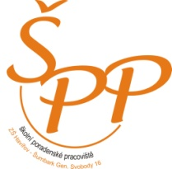
Tým tvoří:
  - výchovný poradce a poradce pro volbu povolání
  - speciální pedagog
  - metodik prevence sociálně patologických jevů

Oblasti činnosti:
1. poskytování poradenských a konzultačních služeb ze speciálně pedagogické a psychologické oblasti (všichni pracovníci ŠPP poskytují poradenství žákům, rodičům, pedagogům)

2. péče o žáky se speciálními vzdělávacími potřebami (práce se žáky, kteří mají nejrůznější potíže ve výuce – dyslexie, dysortografie ,…; žáci zdravotně znevýhodnění, sociální znevýhodnění, žáci s poruchami chování a práce s nadanými žáky)

3. práce v oblasti prevence školní neúspěšnosti (cílem je vyhledat a včas odhalit příčiny výukových potíží a co nejdříve s dětmi a jejich rodinami pracovat)

4. práce v oblasti prevence sociálně-patologických jevů (cílem je pracovat se žáky v nejrůznějších problematických oblastech dříve, než problémy nastanou – adaptační pobyty, práce s třídními kolektivy na podporu dobrých vztahů)

5. osvětová činnost (metodická podpora vzdělávání pedagogů – besedy, přednášky, osvěta rodičů)

6. kariérové poradenství (poradenství v oblasti profesní orientace)

7. řešení výchovných problémů (spolu s rodiči hledání řešení při výchovných problémech)

Způsoby naplnění:
- individuální poradenství
- dotazníkové šetření, ankety
- spolupráce s pedagogickými pracovníky školy
- spolupráce s jinými zařízeními
- krizové intervence
- přednášky a besedy
- práce s třídním kolektivem
- práce s vybranými skupinami

4.17 Činnost výchovného poradce

Výchovný poradce je členem Školního poradenského pracoviště. Veškerá jeho práce vychází z Plánu výchovného poradce. Výchovný poradce je podřízen ředitelce školy a také s ní úzce spolupracuje. Výchovný poradce taktéž spolupracuje s dalšími členy Školního poradenského pracoviště – se speciálním pedagogem a školním metodikem prevence.
Mezi hlavní oblasti práce výchovného poradce a poradce pro volbu povolání ve školním roce 2020/2021 především patřilo:

1) Poskytování poradenské činnosti pro rodiče a žáky v oblasti volby povolání – poskytování informací o jednotlivých typech škol, požadavcích a předpokladech přijetí, seznámení vycházejících žáků s organizací přijímacího řízení ve středních školách a konzervatořích, tisk a kontrola přihlášek ke studiu, vydávání a evidence zápisových lístků, vyhodnocení výsledků přijímacího řízení.

2) Řešení výchovných problémů žáků – spolupráce s ředitelkou školy, školním metodikem prevence, třídními učiteli a zákonnými zástupci problémových žáků. Hlavní řešené problémy: špatná pracovní morálka v období distanční (nepřipojování se k online hodinám, neodesílání zadaných úkolů a testů, kvízů) i prezenční výuky (nedostatečná příprava na vyučování, školní neúspěšnost, zapomínání domácích úkolů a školních pomůcek, nekázeň a nevhodné chování k vyučujícím, používání vulgarismů), kouření v prostorách školy, pořizování fotografií a audiovizuálních záznamů v době prezenční i distanční výuky, neomluvená absence.

3) Spolupráce s poradenskými zařízeními a dalšími institucemi, které se podílí na poradenské péči (př. PPP, SPC, Úřad práce – Informační a poradenské středisko pro volbu povolání, Odbor sociálních věcí Magistrátu města Havířova, Policie ČR, soudy, lékaři).

4) Pomoc při řešení konfliktních situací v průběhu prezenční i distanční výuky (rodiče-učitel, učitel-žák, žák-žák).

5) Spolupráce se členy Školního poradenského pracoviště:
a) Se školním metodikem prevence – při sledování rizik a projevů prevence sociálně-patologických jevů a při jejich řešení.
b) Se speciálním pedagogem – v oblasti integrace žáků, v oblasti prevence školní neúspěšnosti, žáci s výukovými problémy, v oblasti kariérového poradenství.

6) Poskytování individuálních konzultací rodičům žáků, žákům, pedagogickým pracovníkům v době konzultačních hodin i mimo ně.

7) Pomoc třídním učitelům při tvorbě zpráv o problémových žácích, zpráv o neomluvené absenci atd. určených např. pro Odbor sociálních věcí Magistrátu města Havířova a evidence těchto zpráv.

8) Osobní sebevzdělávání.

9) Vyhledávání talentovaných a nadaných žáků (spolupráce s třídními učiteli I. a II. stupně).

10) Vedení písemných záznamů ze všech jednání v rámci činnosti výchovného poradce.

Opatření pro školní rok 2021/2022:

1) V případě distanční výuky zajistit online besedy pro žáky 8. a 9. ročníku v rámci volby povolání (online besedy zajistí výchovný poradce po domluvě s pracovníky IPS při ÚP v Havířově).
2) Podněcovat TU ke konání třídnických hodin (v případě prezenční i distanční výuky – v případě distanční výuky například přes aplikaci MS Teams).
3) Prohloubení spolupráce se speciálním pedagogem v otázkách inkluzívního vzdělávání.

Údaje o odborných pracovnících
Funkce | Fyzický počet | Kvalifikace, specializace | Dosažené vzdělání
Výchovný poradce a poradce pro volbu povolání | 1 | Učitel, specializační studium výchovného poradenství | VŠ
Školní metodik sociálně patologických jevů | 1 | Učitel, studium k výkonu specializovaných činností – prevence sociálně-patologických jevů | VŠ
Speciální pedagog | 1 | Speciální pedagog | VŠ

Věková struktura odborných pracovníků
Funkce | Do 40 let | 41 – 50 let | Nad 50 let /z toho důchodci
Výchovný poradce a poradce pro volbu povolání | 0 | 1 | 0
Školní metodik prevence | 0 | 1 | 0
Speciální pedagog | 0 | 1 | 0

Asistenti pedagoga k 30.6.2021
 | Fyzické osoby | Přepočtení na plně zaměstnané
Asistenti pedagoga celkem | 13 | 9,4167
Školní asistent ZŠ+ŠD  Projekt: „Šablony 2019 na ZŠ Gen. Svobody“ | 1+1 | 0,8+0,2

4.18 Příprava žáků na volbu povolání

Kariérové poradenství je jednou z oblastí, kterou má ve škole na starosti Výchovný poradce. Žáci naší školy jsou k výběru své budoucí profese vedeni již od počátku povinné školní docházky. Větší důraz na toto téma je však kladen především na II. stupni, v 8. a 9. ročníku. Problematika výběru budoucího povolání je zpracována ve Školním vzdělávacím programu naší školy, který nese název „Dobrodružstvím za poznáním“. Žáci se tedy s problematikou volby povolání setkávají především v hodinách vyučovacího předmětu Praktické činnosti, ale také v hodinách předmětů Výchova k občanství a Výchova ke zdraví.
Vycházející žáci obdrželi od výchovného poradce tzv. Atlasy školství s přehledem studijních a učebních oborů v Moravskoslezském kraji a byli seznámeni s organizací přijímacího řízení. Organizace přijímacího řízení byla však i ve školním roce 2020/2021 ovlivněna uzavřením škol v souvislosti s pandemií nemoci COVID-19. Vycházející žáci si podali přihlášku na dvě střední školy. Změnily se však termíny pro konání jednotných (či školních) přijímacích zkoušek. Původně měly přijímací zkoušky proběhnout v dubnu 2021. Nakonec však jednotné přijímací zkoušky proběhly 3. a 4. května 2021 (na čtyřleté maturitní obory) a 5. a 6. května 2021 (na víceletá gymnázia). Náhradní termíny přijímacích zkoušek pak byly stanoveny na červen. Vycházející žáci byli 7 dní před termínem konání jednotných přijímacích na základní škole testováni antigenními testy a negativním výsledkem tohoto testu se pak museli prokázat na středních školách, na kterých jednotné přijímací zkoušky konali. Jednotná přijímací zkouška se skládala z matematiky a její aplikace a z českého jazyka a literatury. Lhůta pro odeslání či odevzdání zápisového lístku na střední školy zůstala stejná, tedy 10 pracovních dní. Zápisový lístek obdrželi vycházející žáci od výchovného poradce počátkem dubna.

Během června 2021 byli již všichni vycházející žáci přijati na střední školy. Informace o zařazení žáků na SŠ jsou uvedeny v tabulce – „Údaje o umístění žáků po dokončení povinné školní docházky“.
Dny otevřených dveří na středních školách se z důvodu pandemie nemoci COVID-19 konaly v letošním školním roce pouze online formou. Žákům a jejich zákonným zástupcům byly v době uzavření škol zasílány výchovným poradcem odkazy prostřednictvím Komens (v Bakalářích) na konání online dnů otevřených dveří na jednotlivých středních školách a učilištích. Žáci i rodiče komunikovali ohledně výběru střední školy s výchovným poradcem v době uzavření škol především prostřednictvím Komens, e-mailu či aplikace Microsoft Teams.

V letošním školním roce byla z důvodu pandemie nemoci COVID-19 zrušena původně plánovaná burza povolání, která se měla konat na podzim ve sportovní hale Slávie. Místo této tradiční akce však proběhl v lednu a únoru 2021 ONLINE veletrh středních škol Moravskoslezského kraje. Tento online veletrh byl vycházejícím žákům a jejich zákonným zástupcům doporučen. Zrušeny byly také naplánované besedy pro žáky 9. ročníku v Informačním a poradenském středisku pro volbu povolání při ÚP v Havířově. Spolupráce s IPS při ÚP v Havířově však bude navázána ve školním roce 2021/2022. V případě příznivé epidemiologické situace proběhnou besedy pro žáky 8. a 9. ročníku přímo na IPS, v případě nepříznivé epidemiologické situace budou výchovným poradcem domluveny s pracovníky IPS online besedy, které by proběhly prostřednictvím aplikace Microsoft Teams.
Naše základní škola také v letošním školním roce spolupracovala se SŠTO Lidická v Havířově-Šumbarku v rámci projektu „OKAP“ (Odborné, kariérové a polytechnické vzdělávání). V rámci tohoto projektu naše škola spolupracovala s výše uvedenou střední školou v rámci realizace aktivity s názvem sdílení učeben, dílen, laboratoří. Mezi hlavní cíle této aktivity stejně jako i v minulých letech patřila především propagace řemesel, ukázka praktických činností jednotlivých oborů dále příležitost zaujmout žáky zajímavými praktickými úkoly v prostředí SŠ, příležitost překonat jejich ostych, obavy z náročnosti prezentovaných oborů. Této aktivity se zúčastnilo celkem 25 žáků 9. ročníku. Z důvodu epidemie nemoci COVID-19 proběhly návštěvy našich žáků na této SŠ až ke konci školního roku. Původně však byly naplánovány na podzim 2020. Střední školu navštívili tedy naši žáci celkem čtyřikrát (27. 5., 31. 5., 9. 6. a 16. 6. 2021). Žáky vždy doprovázel výchovný poradce. Po příchodu na střední školu byli žáci vždy proškoleni ohledně bezpečnosti, následně byli rozděleni do skupin podle prezentovaných oborů, následovala vlastní činnost žáků v dílnách. Žáci museli při návštěvě střední školy dodržovat nastavená protiepidemická opatření (např. dezinfekce rukou, nošení roušek ve společných prostorách školy). Naši žáci tedy stejně jako v minulém školním roce navštívili dílny těchto oborů: klempíř, zedník, kominík, tesař, truhlář, karosář, automechanik a instalatér. V dílnách si pod vedením mistrů a učňů střední školy mohli vyzkoušet řadu činností a vyrobit mnoho výrobků (např. řezání keramických obkladaček a jejich lepení, práce s kominickým nářadím, výroba jednoduchého výrobku z plechu – výroba stojánku na tužky, vyvažování pneumatik, svařování plastů, pájení mědi….) Žákům naší školy se činnosti v dílnách moc líbily.

Údaje o umístění žáků po dokončení povinné školní docházky – školní rok 2020/2021
 | IX.A | Z toho dívek | IX.B | Z toho dívek | Z nižších ročníků | Z toho dívek | Celkem | Z toho dívek
Střední školy | 12 | 9 | 10 | 6 | 0 | 0 | 22 | 15
Z toho gymn. | 4 | 2 | 2 | 2 | 3 | 0 | 9 | 4
-z 5.tříd | 0 | 0 | 0 | 0 | 3 | 0 | 3 | 0
-ze7.tříd | 0 | 0 | 0 | 0 | 0 | 0 | 0 | 0
SOU | 13 | 3 | 13 | 6 | 2 | 0 | 28 | 9
Nezařazen | 0 | 0 | 0 | 0 | 0 | 0 | 0 | 0
V zahraničí | 0 | 0 | 0 | 0 | 0 | 0 | 0 | 0
Celkem | 25 | 12 | 23 | 12 | 5 | 0 | 53 | 24
Do 8.roč. | 0 | 0 | 0 | 0 | 0 | 0 | 0 | 0
Do 9.roč. | 0 | 0 | 0 | 0 | 3 | 1 | 3 | 1
Celkem |  |  |  |  |  |  | 56 | 25

Údaje o umístění žáků po dokončení povinné školní docházky
Specifikace umístění žáků po ukončení PŠD | Počet žáků
Nižší střední odborné vzdělání „E“ | 2
Střední odbor.vzděl.svyuč.listem „H“ | 13
Úplné střední odbor.vzděl.svyuč.a mat. „L“ | 7
Úplné střední všeobec.vzděl.s maturitou „K“ | 6
Úplné střední odbor.vzděl.s maturitou „M“ | 20
Praktická škola „C“ | 0
Neznámo kam § 38 | 0
Jiné | 0
Celkem | 48

Odchod žáků na gymnázium | Počet žáků
z 5. ročníku (8-leté) | 3
z 7. a 8. ročníku | 0

4.19 Činnost školního speciálního pedagoga

Od 1. 9. 2016 zastává funkci školního speciálního pedagoga Mgr. Alena Urbanová. Hlavní náplní její práce byla integrace žáků se speciálními vzdělávacími potřebami a diagnostika speciálních vzdělávacích potřeb žáků. Ve spolupráci s třídními učiteli, asistenty pedagoga, vyučujícími jednotlivých předmětů a zákonnými zástupci žáků pomáhala vytvářet a zlepšit podmínky pro úspěšnou integraci žáků se SVP, vypracovávala individuální vzdělávací plány a plány pedagogické podpory pro žáky se SVP. Depistáž, orientační vyšetření žáků, informační a konzultační činnosti byly zaměřeny na podporu školní úspěšnosti žáků a prevenci výukových obtíží.
Speciální pedagožka vedla hodiny speciálně pedagogické péče u žáků se speciálními vzdělávacími potřebami, které byly zaměřeny především na rozvoj komunikačních dovedností, zrakového a sluchového vnímání, audiomotorické koordinace, pravolevé orientace, artikulační obratnosti, rozvoj jemné motoriky, čtení s porozuměním a nácvik sociálních dovedností. Zúčastnila se také odborného workshopu katedry psychologie FF Ostravské univerzity k nově vyvíjenému diagnostickému systémů měření postojů, zájmů a vztahů žáků.
Úzce spolupracovala s ostatními členy školního poradenského pracoviště (výchovným poradcem a školním metodikem prevence) a školskými poradenskými zařízeními (PPP Havířov, PPP Bohumín, PPP Orlová, SPC Frýdek-Místek, SPC Karviná, SPC Ostrava-Zábřeh, SPC Ostrava-Poruba). Zúčastnila se pravidelných schůzek školního poradenského zařízení, metodických porad pedagogicko-psychologických poraden, speciálně pedagogických center.
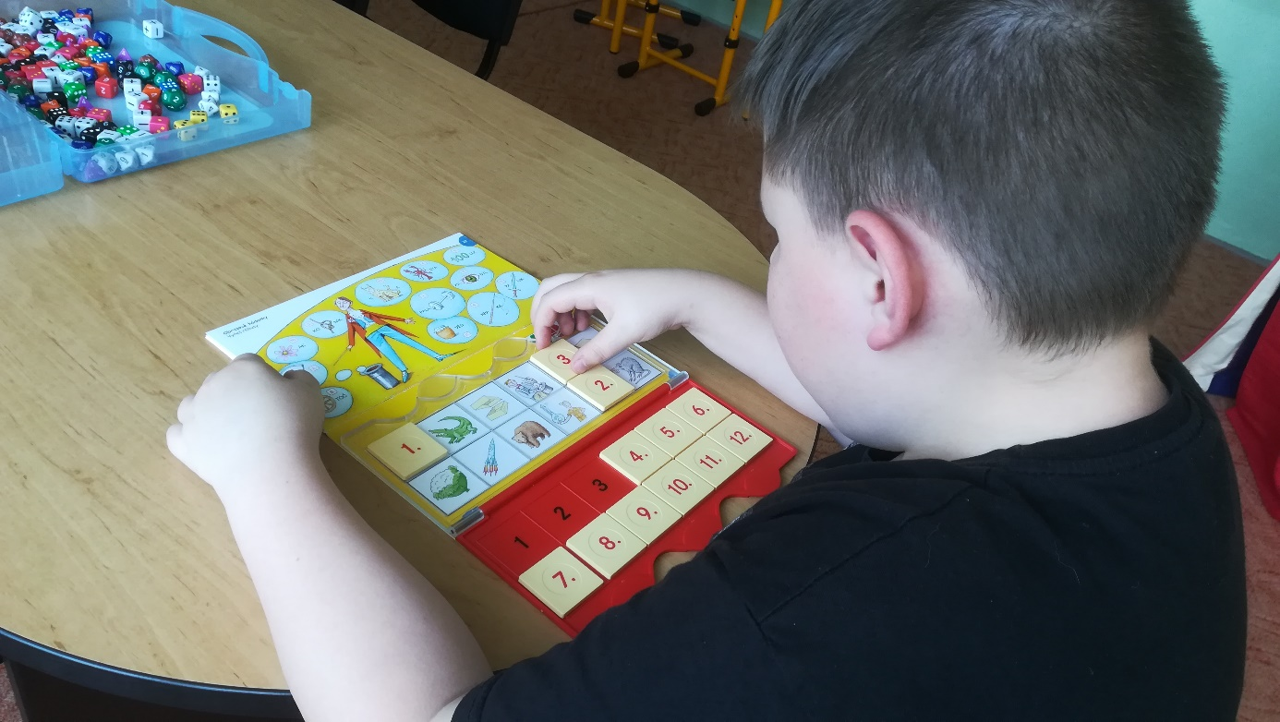

4.20 Vyhodnocení dopravní výchovy

Dopravní výchovu a její prvky zařazovali učitelé do vyučovacího procesu ve všech třídách
1. – 9. ročníku.
Místo hodin TV, které se po návratu žáků k prezenční výuce nesměly vyučovat, chodili učitelé s žáky na vycházky do okolí školy, kde dodržovali pravidla bezpečnosti silničního provozu, poznávali dopravní značky, správně přecházeli po přechodech pro chodce.
Dopravní výchovou se zabývala i jednotlivá oddělení školní družiny.
Učitelé s žáky uplatňovali a dodržovali pravidla BESIPu ve škole v přírodě, na exkurzi do Dinoparku či Archeoparku Chotěbuz a na školních výletech.

Datum | Akce
Září 2020 | V pátek 18. září 2020 se na naší škole konala pro žáky 1. stupně výtvarná soutěž s dopravní tématikou, kdy žáci 1. tříd malovali „Semafor“, žáci 2. ročníku „Dopravní značku“, žáci 4. ročníku vymýšleli „Dopravní prostředky, které nám můžou pomoci“ a 5. ročníky měly výtvarně ztvárnit „Dopravní prostředky v roce 3000“. Žáci 3. ročníku se soutěže nezúčastnili, protože byli ve škole v přírodě.
 | Třídy V. A a V. B se zúčastnily dvouhodinové teorie a praxe na Dětském dopravním hřišti v Havířově-Šumbarku.
Říjen 2020 | Třída V. C měla dvouhodinovou teorii a praxi na Dětském dopravním hřišti v Havířově-Šumbarku.
Únor 2021 | Děti školní družiny se zúčastnily školního a poté i okresního kola výtvarné soutěže „Požární ochrana očima dětí a mládeže“, kterou pořádalo Sdružení hasičů Čech, Moravy a Slezska. Letošním tématem bylo: „Dopravní nehody na železničních přejezdech – náročný úkol pro hasiče“. Vyhodnocení této soutěže bohužel neproběhlo.
Květen 2021 | Žáci 5. ročníku vyplňovali dotazník k primární prevenci „Bezpečně na internetu“ a poté si udělali test, zda se na internetu chovají bezpečně. Dozvěděli se rovněž i pravidla bezpečnosti ve virtuálním světě.
 | Třídy I. A, I. B a PT měly jednohodinovou besedu s MP.
Červen 2021 | Třídy VI. A, VI. B a VIII. B se zúčastnily jednohodinové přednášky s PČR „Tvoje cesta onlinem“.

4.21 Hodnotící zpráva činnosti Žákovské samosprávy

V tomto školním roce pracovala žákovská samospráva pod vedením Mgr. Renáty Rektoříkové a Mgr. Miroslava Šulce.
Žákovská samospráva byla tvořena zvolenými zástupci čtvrtých až devátých tříd.
Činnost žákovské samosprávy byla ovlivněna uzavřením škol z důvodu epidemie Covid-19, kdy byly školy uzavřené od 14. 10. 2020, s krátkou přestávkou před vánočními svátky, až do 17. 5. 2021.
I v tomto školním roce měli žáci možnost využít schránku důvěry. Odpověď na svoji otázku obdrželi anonymně na nástěnce ŽS.

Uskutečněné akce žákovské samosprávy:

„Čistá třída-čistá šatna“
Před vánočními prázdninami jsme si dali za úkol poctivě uklidit svoje šatny a také udělat pořádek ve třídách a hlavně v lavicích.

„Barevný den“
V úterý 8. června proběhla akce žákovské samosprávy „Barevný den“, do které se zapojily všechny třídy školy. Zástupci tříd si týden před akcí vylosovali jednu ze čtyř barev. Jednotlivé třídy pak měli týden čas na společnou domluvu, jak si třídu v dané barvě vyzdobí a jaké budou mít oblečení.
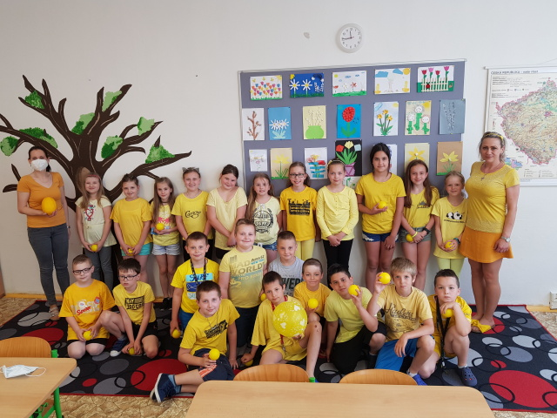
V den akce prošli zástupci žákovské samosprávy celou školu a snažili se vybrat za 1. i 2. stupeň jednu „nejbarevnější“ třídu. Vítěznou třídou 1. stupně se stala II. B s vylosovanou modrou barvou, těsně před červenou II. A a žlutou III. B. Na 2. stupni pak zvítězila VI. C s vylosovanou barvou žlutou. Vítězné třídy získaly malou sladkou odměnu.
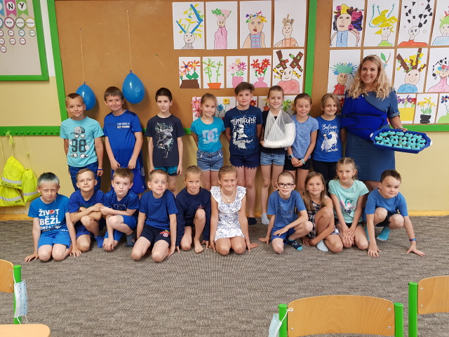
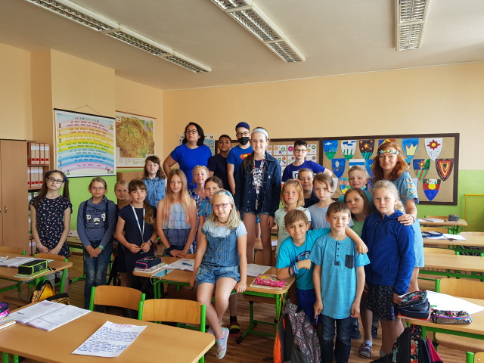
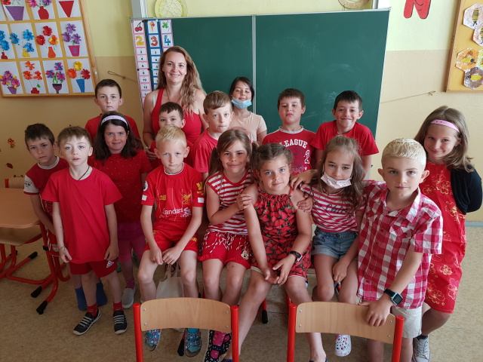
„Den deskových her“
Akce proběhla v posledním červnovém týdnu. Žáci si přinesli oblíbené deskové hry a mohli tak aktivně vyplnit volnější čas ke konci školního roku.

Další plánované akce ŽS neproběhly z důvodu uzavření škol.

Úkolem ŽS bylo také podporovat třídění odpadu. Na chodbách školy jsou umístěny koše, kde je možno vyhazovat tříděný odpad. Modrý koš – papír. Žlutý koš – plasty.

4.22 Hodnotící zpráva školní družiny

Ve školním roce 2020–2021 školní družinu navštěvovaly děti přípravné třídy a žáci 1.–5. ročníku v celkovém počtu 142. Žáci a děti byli rozděleni do pěti smíšených oddělení pod vedením vychovatelek Lenky Daňkové, Jany Venglářové, Martiny Adamcové, Danuše Schlossarkové, Jany Dudové a ped. asistentů Evy Kalábové, Petry Vyrtelářové, Aleny Hudečkové a Martiny Daňkové.
Vychovatelé do výchovně vzdělávacích činností zařazovali jednotlivé části Školního vzdělávacího programu „Dobrodružstvím za poznáním“, ve všech odděleních plnili měsíční plány i příležitostní akce v jednotlivých měsících. U některých příležitostných akcí nastaly změny,
ale vždy ve prospěch zájmu a potřeb dětí. Činnosti a aktivity dětí byly zvoleny tak, aby odpovídaly podmínkám výchovně vzdělávacího procesu ve školní družině, navazovaly na cíle základního vzdělání ve škole, ale zároveň nebyly přímým pokračováním vyučování.
V průběhu celého školního roku byla do činnosti školní družiny zařazena také dopravní výchova, ve které se děti seznamovaly s dopravními značkami, dopravními prostředky a s bezpečným chováním v silničním provozu. Jednotlivá dopravní témata se prolínala v četbě, ve výtvarné
a pracovní činnosti. Děti byly seznámeny s technickým vybavením jízdního kola a koloběžky. Znalosti a dovednosti si pak starší děti vyzkoušely jízdou na kole v atriu školy a mladší děti jízdou na koloběžkách v lesoparku.
V měsíci září si děti v jednotlivých odděleních vyprávěly své zážitky z prázdnin, které vyjádřily kolektivní výtvarnou prací „Prázdninový zážitek“. Své zdařilé práce si vystavily v jednotlivých odděleních. S nastávajícím podzimem si děti na vycházkách nasbíraly přírodní materiály (jeřabiny, bukvice, kaštany, šípky, listy atd.), které využily při výtvarné a pracovní činnosti, vyráběly např. zvířátka, náhrdelníky a různé koláže. Společně jsme pozorovali změny v přírodě a povídali si o ochraně životního prostředí.
V říjnu se děti všech oddělení zúčastnily sportovního odpoledne v atriu školy, kde si zasoutěžily ve slalomové jízdě na koloběžkách. Děti se zapojily také do úklidu v okolí školní družiny. Vzhledem k mimořádné situaci v souvislosti s epidemií Covid-19 bylo v polovině října přerušeno zájmové vzdělávání ve školní družině. Na webových stránkách školy měly děti ze školní družiny odkaz zaměřený na procvičování a opakování učiva, rozvoj své fantazie, paměti a logického myšlení zábavnou formou.
Ve druhé polovině listopadu probíhala činnost školní družiny v homogenních skupinách přípravného ročníku, prvního a druhého ročníku. V jednotlivých homogenních skupinách proběhlo v lesoparku podzimní tvoření z přírodnin na téma „Podzimní les“.
S blížící se zimou vládla od začátku prosince ve školní družině vánoční atmosféra. Povídali jsme si o adventním čase, vánočních tradicích, poslouchali vánoční koledy, při kterých si děti vyráběly vánoční přáníčka a dárečky pro rodiče.
V lednu se uskutečnila výtvarná soutěž v jednotlivých homogenních skupinách na téma
„Nejoblíbenější vánoční pohádka“. Práce a výrobky dětí se zimní tématikou byly vystaveny v jednotlivých odděleních. S bohatou nadílkou sněhu proběhla ve venkovních prostorách před školní družinou kolektivní soutěž „Sněhuláci“. Pro děti 3., 4. a 5. ročníku byly na webových stránkách školy umístěny nápady na „Krásné výrobky z papíru.“
V měsíci únoru se děti ze školní družiny zapojily do okresního kola výtvarné soutěže „Požární ochrana očima dětí a mládeže“ na téma „Dopravní nehody na železničních přejezdech – náročný úkol pro hasiče“. Děti se zapojily s velkým nadšením a práce byly velmi zdařilé. Probíhaly také aktivity na sněhu, které si děti velmi užívaly, a hlavně trávily čas na čerstvém vzduchu.
V březnu, z důvodu epidemie Covid-19 a uzavření škol, zájmová činnost probíhala přes webové stránky školy. Děti se zapojily do 3 soutěží. V první soutěži na téma „Moje nejoblíbenější pohádková postava“ vyrobily krásné postavičky z jakékoliv modelovací hmoty
a velmi kreativně zapojily svoji fantazii. S blížícím se jarem měly děti druhou soutěž a to literární. Na téma „Jaro“ měly napsat dvě sloky básničky. Všechny byly velmi pěkné a některé ještě doplněny vlastní kresbou. S blížícími se velikonočními svátky byla pro děti připravena třetí soutěž na téma „Velikonoční tvoření“. Děti vyrobily zajíčky, malovaly vajíčka – kraslice nebo velikonoční přáníčko. Za svou píli byly děti po návratu do školy odměněny věcnými cenami, ze kterých měly velkou radost.
V měsíci dubnu proběhl v homogenních skupinách projekt „Den zdraví“. Cílem projektu bylo, aby si děti uvědomily, že zdraví je dar, kterého by si měly vážit, a proto zvolit správnou cestu ke zdraví, která je založena na vhodné stravě a pohybové aktivitě. Další projektový den s názvem „Den Země“ proběhl jarním úklidem v okolí školní družiny.
V květnu si děti různými technikami vyrobily přáníčka, která předaly svým maminkám ke „Dni matek“. Na školním hřišti proběhla také sportovní soutěž „Dřepování“, jejímž cílem bylo rozhýbat u dětí pohybový aparát, což bylo prospěšné zvláštně pro ty děti, které měly díky on-line výuce málo pohybu.
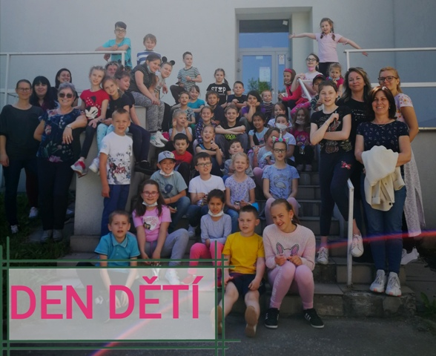
V měsíci červnu jsme v lesoparku oslavili „Den dětí“, kde byly pro děti připraveny sportovní a pohádkové úkoly, za jejichž splnění je v závěru čekala sladká odměna. Na konci měsíce jsme si vzájemně s dětmi popřáli příjemné strávení letních prázdnin a následně byly děti poučeny o chování a bezpečnosti během prázdnin.
V tomto školním roce 2020–2021 se vzhledem k mimořádné situaci v souvislosti s epidemií Covid-19 nekonaly žádné zájmové činnosti ve školní družině s výjimkou kroužku „Digitální technologie v zájmovém vzdělávání“ ze Šablon II, který probíhal po dobu přítomnosti dětí v prezenční zájmové činnosti.
Po celý školní rok se vychovatelé zaměřili na individuální a skupinovou práci s dětmi zaměřenou na sportovní aktivity a přírodu. Při výchovně vzdělávací činnosti využívali komunitní kruh, ve kterém řešili postavení mezi vrstevníky a staršími dětmi, výchovné a jiné problémy, ale také naslouchali přání dětí.
Metodická sdružení vychovatelek probíhala dle ročního plánu, v případě potřeby i mimo uvedené termíny.
Pro výchovně vzdělávací činnost vychovatelé využívali dostupnou pedagogickou literaturu, časopisy pro děti, metodické materiály pro školní družinu, které získali při účastí na seminářích. Dalším zdrojem k čerpání inspirace na výchovné činnosti jsou internetové stránky.
Během celého školního roku byla velmi dobrá spolupráce s třídními učiteli a rodiči. S městskou knihovnou Havířov-Šumbark tento školní rok spolupráce neprobíhala, jelikož ji neumožnila epidemie Covid-19.
Posláním vychovatelů ve školní družině je snažit se podporovat individuální rozvoj každého dítěte, obohacovat denní program žáka o aktivity při zájmových, relaxačních, pravidelných výchovných a vzdělávacích činnostech, přípravou na vyučování, příležitostnými akcemi a nabídkou spontánních aktivit. Školní družina by měla být místem šťastného dětství, kde je prostor pro uplatnění jednotlivce, kde se cítí každé dítě dobře a bezpečně, je rozvíjeno, chápáno a oceňováno. Děti by se měly naučit žít v kolektivu svých vrstevníků, aby poznaly kamarádství a pocit, že se mají všichni rádi. Jejich nejdůležitějším partnerem jsou vychovatelé, třídní učitelé, asistenti pedagoga, rodina – rodiče, prarodiče, sourozenci, spolužáci a kamarádi. Zájmy
a schopnosti dětí rozvinuté v zájmové mimoškolní činnosti se odrazí v pozdějším věku při rozvoji jejich osobnosti.

4.23 Účast na zotavovacích akcích a lyžařských a plaveckých kurzech

Akce | Počet zúčastněných žáků
Ozdravný pobyt | 47
Lyžařský kurz | 0
Plavecký kurz | 0

4.24 Vyhodnocení plánu environmentální výchovy

Září 2020 | - V termínu 14. – 18. 9. 2020 proběhla škola v přírodě v hotelu Zlatá Opavice, Holčovice, 3. ročníky (Mgr. Rettová, Mgr. Houdová, pí. vych. Adamcová, Daňková).  - Dne 14. 9. proběhla praxe na dopravním hřišti Havířov-Šumbark, třída V. A (Mgr. Šulec, pí. as. Vyrtelářová).  - Dne 18. 9. proběhla dopravní výchova – pracovní listy, výtvarná soutěž pro I. stupeň (Mgr. Smékalová, TU I. stupeň).  - Dne 23. 9. proběhla teorie a praxe na dopravním hřišti Havířov-Šumbark, třída V. B (Mgr. Křižáková, pí.as. Kalábová).  - V měsíci září 2020 se naše škola opět zapojila do projektu Ovoce a mléko do škol (TU I. a II. stupně).
Říjen  2020 | - Dne 2. 10. proběhla teorie a praxe na dopravním hřišti Havířov-Šumbark, třída V. C (Mgr. Novotná).  - Dne 5. 10. proběhla výuka Zdravé pětky tř. I. A, I. B (Mgr.Firlová, Mgr.Smékalová).  - Dne 6. 10. proběhla výuka Zdravé pětky tř. II. A, II. B (Mgr. Rudzká, Mgr.Koželuhová).  - Dne 7. 10. proběhla výuka Zdravé pětky tř. III. A, III. B, (Mgr.Rettová, Mgr.Houdová).  - Dne 8. 10. proběhla výuka Zdravé pětky tř. IV. A, IV. B (Mgr. Vandriaková, Mgr. Pawlasová).  - Dne 12. 10. proběhla výuka Zdravé pětky tř. VI. B, VI. A, VI. C (Mgr. Stillerová, Mgr. Fábry).  - Dne 13. 10. proběhla výuka Zdravé pětky tř. V. A, V. B, V. C (Mgr. Šulec, Mgr. Novotná, Mgr. Křižáková).  - Dne 14. 10. proběhlo školní kolo soutěže „Přírodovědný klokan“, vybraní žáci 8., 9. roč. (Mgr. Pešková).
Březen  2021 | - Dne 29. 3. proběhlo školní kolo biologické olympiády, Kempný – VIII. A (Mgr. Pešková).
Květen  2021 | - Dne19. 5. proběhla beseda s MP, třídy I. A, I. B (Mgr. Firlová, Mgr. Smékalová).
Červen  2021 | - Dne 9. 6. proběhl preventivní program „Veselé zoubky“, třídy I. A, I. B (Mgr. Firlová, Mgr. Smékalová).  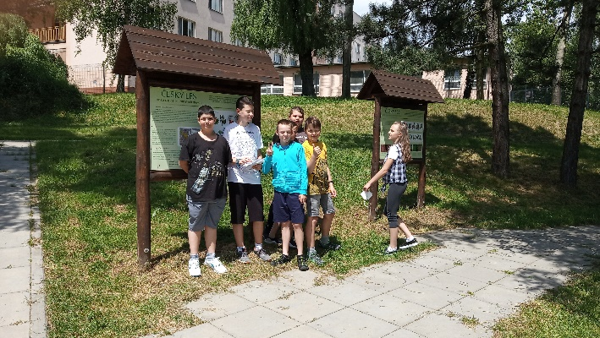  - Dne 11. 6. proběhla exkurze Venkovní učebny environmentální výchovy SŠ a ZŠ, Havířov-Šumbark na ulici Školní, třídy VI. A, VI. B, VI. C (Mgr. Rektoříková).
Průběžné  akce | - Průběžné zařazování témat s EVVO do jednotlivých předmětů dle ŠVP.  - Zařazení obsahu Environmentální výchovy v 6. ročníku do předmětu Pracovní činnosti.  - Péče o zeleň ve třídách a na chodbách.  - Šetření el. energií, vodou a teplem.  - Uplatňování ekologických témat při vycházkách do přírody, na školních výletech (žáci I., II. stupně a školní družina).  - Využívání školního atria žáky o velkých přestávkách, k výuce, k relaxaci a odpočinku.

4.25 Projekty EU, školní projekty, významné akce školy:

Mezinárodní šetření PIRLS
V letošním školním roce byla naše škola vybrána spolu s 280 dalšími školami do mezinárodního šetření PIRLS, které bylo zaměřeno na zjišťování úrovně čtenářských dovedností žáků 4. ročníku. Snahou šetření bylo zjistit, jak si tito žáci dovedou poradit s vyhledáváním informací, s porozuměním čtenému textu, interpretací a s posuzováním v různých typech textů. Pátý cyklus tohoto šetření byl významný tím, že v něm došlo k postupnému přechodu od písemného testování k elektronickému. Žáci tedy plnili zadané úkoly na počítačích, což nebylo s ohledem na jejich dovednosti v oblasti digitální gramotnosti vždy jednoduché. Součástí šetření byly rovněž doprovodné dotazníky pro vyučující, zákonné zástupce a žáky, jejichž prostřednictvím byly získány informace o podmínkách ovlivňujících výslednou úroveň čtenářských dovedností.

Den otevřených dveří
Naše škola se každý školní rok prezentuje veřejnosti v rámci „Dne otevřených dveří“. Ten letošní proběhl z důvodu nepříznivé epidemiologické situace jinak než v minulých letech. Zatímco v minulém školním roce provázeli návštěvníky školou vybraní žáci 9. ročníku, tak v letošním školním roce se naše škola prezentovala veřejnosti pomocí online virtuální prohlídky. Rodiče budoucích prvňáčků i další zájemci tedy mohli na webových stránkách školy zhlédnout krátké propagační video, ve kterém bylo k vidění vše podstatné ze života naší školy. Prostřednictvím tohoto videa mohli zájemci například nahlédnout do přípravné třídy, k vidění zde byli i naši snaživí a šikovní prvňáčci a v neposlední řadě si zájemci mohli díky tomuto videu prohlédnout také prostory školní družiny. Věříme, že se veřejnosti naše online virtuální prohlídka školou líbila a pevně doufáme v to, že se budeme moci v příštích letech vrátit k tradičnímu pojetí našeho Dne otevřených dveří a přivítáme návštěvníky přímo u nás ve škole.

Zápis dětí do prvního ročníku
V souladu s metodickými doporučeními MŠMT ČR byl letošní zápis připraven v distanční podobě bez přítomností dětí. Žádost o přijetí dítěte k základnímu vzdělávání mohli zákonní zástupci doručit během měsíce dubna do datové schránky, e-mailem s elektronickým podpisem, poštou, případně dalšími online nástroji. Umožněno bylo rovněž osobní podání žádosti ve škole od 12. dubna do 16. dubna 2021. Podmínkou bylo dodržení všech v dané době platných mimořádných protiepidemických opatření.
Do 1. ročníku naší školy pro školní rok 2021/2022 bylo přijato 52 žáků. Do přípravné třídy nastoupí 11 dětí. V měsíci červnu proběhla společná schůzka s rodiči budoucích prvňáčků a dětí přípravné třídy, kde jim byly předány informace k nástupu do školy.

Žákovský projekt Kutílci – 1. místo
Třídy II. A, II. B se přihlásily do žákovského projektu Kutílci, který vznikl v rámci projektu Místního akčního plánu rozvoje vzdělávání v ORP Havířov II v rámci statutárního města Havířova. Projekt byl zaměřen na rozvoj kreativity, iniciativy a podnikavosti dětí formou manuální výroby, zapojení vlastní představivosti a týmové spolupráce v kolektivu. Podstatou bylo vyrobit z různých materiálů výrobky, z nichž vytvoří tematicky zaměřený model dle věkové kategorie, v našem případě model Dinoparku, s možností vyhrát bezplatnou exkurzi se zážitkovým programem pro celý kolektiv.
Cesta k vytvoření modelu byla trochu trnitá, ovlivněna covidovou situací v ČR a dlouhodobou nepřítomností žáků ve škole. Ale nenechali jsme to jen tak a požádali o pomoc i rodiče, sourozence a další příbuzné, kterým moc děkujeme. A tak začaly vznikat jednotlivé dílky - doma i ve škole - k našemu Dinoparku. Model musel splňovat různá kritéria, v našem případě model 3D s rozměry 100 x 100 cm, který musel obsahovat více druhů výrobků, které zároveň musely být zhotoveny z různých materiálů. Náš Dinopark má archeopark, dětský koutek, stánky s občerstvením…Bez návštěvníků a dinosauřího parku se to také nemohlo obejít. Děti na jeho vytvoření použily různorodé materiály a techniky: dřevo, plasty, přírodniny, technologie 3D tiskárny a mnoho dalších.
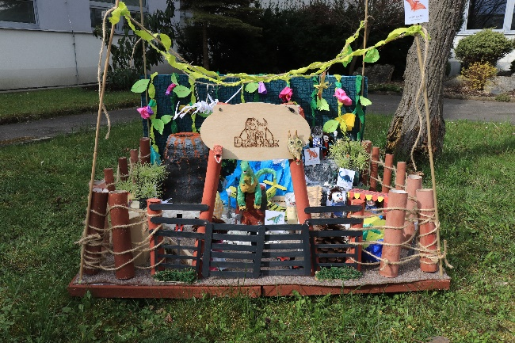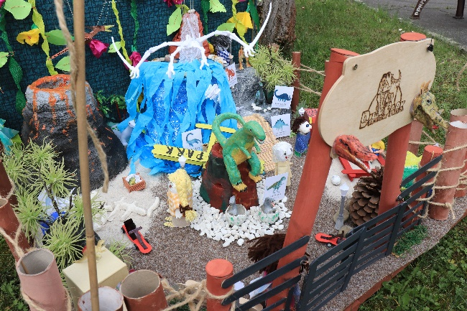
Nicméně modelem to nekončilo. Jako další kritérium byla prezentace, jak daný model vznikal a také video, kde děti svou práci představily. Tohoto úkolu se výborně zhostili naši malí velcí reportéři, kteří si vyzkoušeli, jaké to je být profesionálním reportérem.
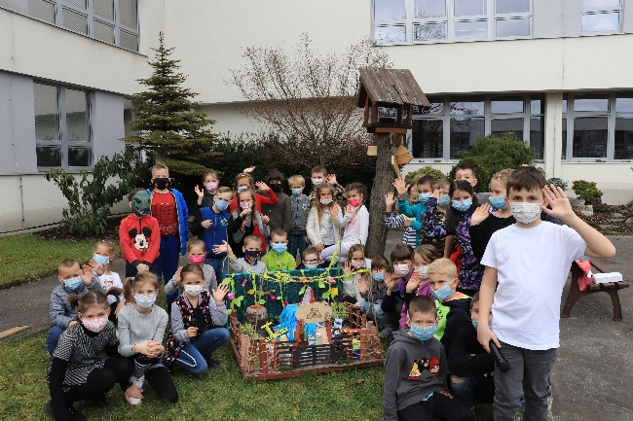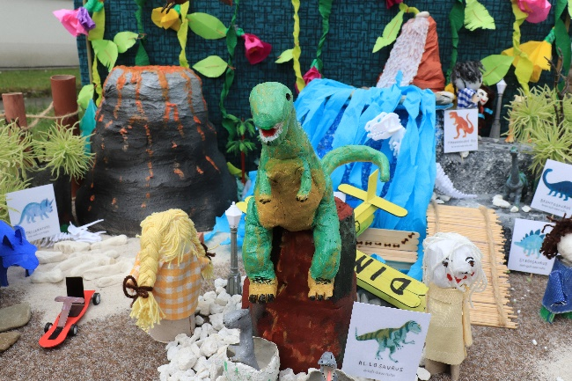
Práce děti neskutečně bavila, každý se zapojil, jak mohl. Bylo úžasné sledovat nadšení nejen dětí, ale i rodičů, jejich tvořivost a smysl pro detail. Po odevzdání prezentace i videa nezbývalo nic jiného, než čekat, jak to dopadne.
V pátek 14. května probíhalo vzhledem ke stále probíhající pandemické situaci online vyhlášení vítězů, kterého se ujala náměstkyně primátora paní Jana Feberová. Pochvala náležela všem zúčastněným. A my? VYHRÁLI JSME. Naší výhrou byla nejen exkurze do DinoParku Ostrava, ale také spousta hodnotných cen.
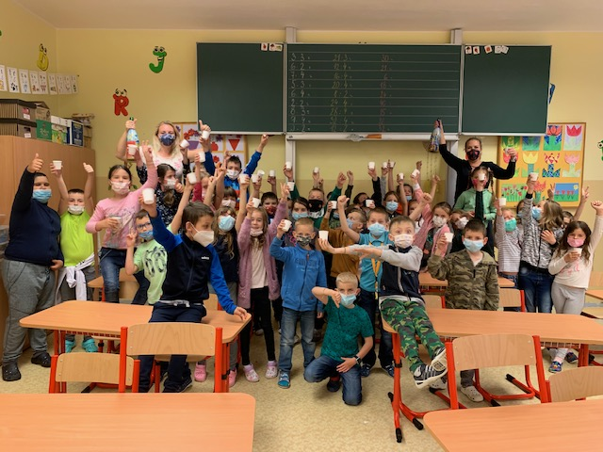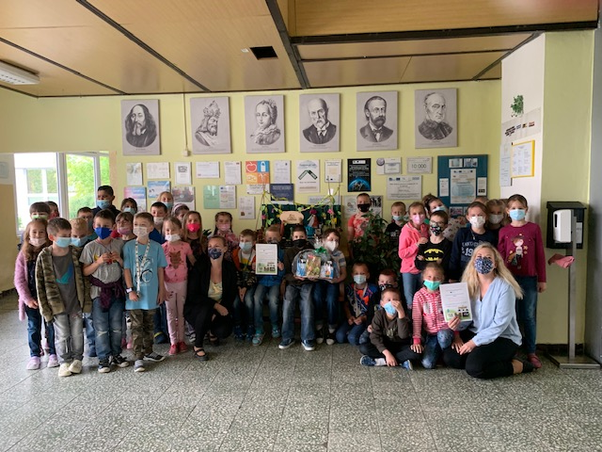
V pondělí 14. června jsme se vydali na exkurzi do DinoParku. Seznámili jsme se s paní ředitelkou, které jsme slavnostně předali náš model, ten je již vystaven v prostorách samotného DinoParku a můžete si ho zblízka prohlédnout. V průběhu dne jsme pozorovali modely dinosaurů v životních velikostech, zhlédli jsme skutečné artefakty z dávných dob, navštívili 3D kino a spoustu dalších atrakcí. Účast v projektu, samotné tvoření i exkurze nás jako kolektiv velice sblížily a zanechaly v nás mnoho zážitků.
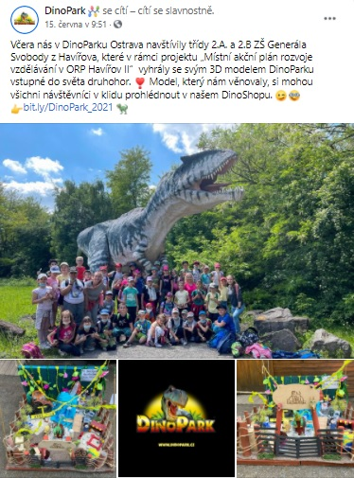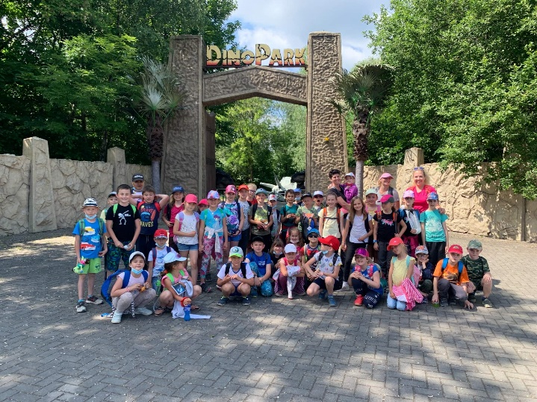

Dlouhodobá spolupráce školy s místní pobočkou Městské knihovny na ul. Gen. Svobody v Havířově-Šumbarku
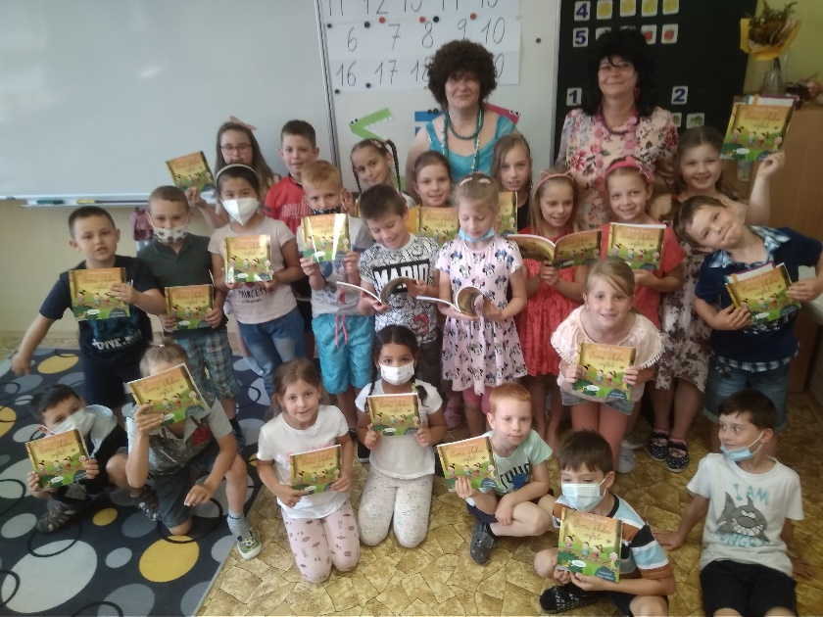
Spolupráce naší základní školy s pobočkou Městské knihovny v Havířově-Šumbarku má dlouholetou tradici a je nedílnou součástí vzdělávacích aktivit nejen na 1. a 2. stupni, ale také ve školní družině. V měsících září a říjen proběhly celkem 4 besedy, kterých se zúčastnili žáci 1. stupně. Děti z přípravné třídy a žáci 1. ročníku se seznámili s prostředím knihovny, dozvěděli se, jak knihy vznikají, jak se k nim mají chovat a prohlédli si zajímavé publikace určené pro jejich věkovou kategorii. Žákům 4. ročníku byly představeny knihy s humornou tématikou, pro žáky 5. tříd byla připravena beseda s názvem Detektivky pro děti. Další plánované akce a besedy se vzhledem k pandemii Covid-19 bohužel neuskutečnily. V měsíci květnu se žáci 2. stupně zapojili do literárně-výtvarného projektu pořádaného Městskou knihovnou v Havířově, který nesl název „Tvoříme knižní hrdiny” a byl zaměřen na tvorbu W. Disneyho. Pevně věříme, že v příštím školním roce již bude možné realizovat všechny plánované akce a knihovnu opět navštíví všichni žáci naší školy.

Hodnocení mezinárodní matematické soutěže Klokan
V pátek 19. 3. 2021 na naší škole proběhla mezinárodní matematická soutěž Klokan. Z organizačních důvodů se tentokrát soutěže zúčastnili pouze vybraní žáci a soutěž proběhla online prostřednictvím aplikace MS Teams. Soutěžilo se ve čtyřech kategoriích – Cvrček, Klokánek, Benjamín a Kadet. Žáci řešili zajímavé matematické úlohy, které byly rozděleny do tří kategorií – lehké, středně těžké a náročné. Matematické úlohy kladly důraz na konstruktivní a logické myšlení. V kategorii Cvrček se na 1. místě umístili David Jelínek III. A (66 bodů) a Tomáš Červinka III. B (66 bodů), na 2. místě Aneta Slowiková II. B (64 bodů) a na 3. místě Tomáš Koběrský II. A (58 bodů). V kategorii Klokánek se na 1. místě umístila Tereza Pavelková IV. A (71 bodů), na 2. místě Marek Bajak V. B (51 bodů) a na 3. místě Tadeáš Kusý V. B (47 bodů). V kategorii Benjamín se na 1. místě umístila Nina Mizeráková VII. B (87 bodů), na 2. místě Zuzana Karosková VII. A (70 bodů) a na 3. místě David Mareš VII. B (56 bodů). V kategorii Kadet se na 1. místě umístil Vojtěch Starinský VIII. B (74), na 2. místě Jana Mašľarová VIII. B (57 bodů) a na 3.místě George Erich Gincel VIII. A (22 bodů) a Simona Waloszková VIII. B (22 bodů).

Virtuální prohlídka jaderné elektrárny Temelín
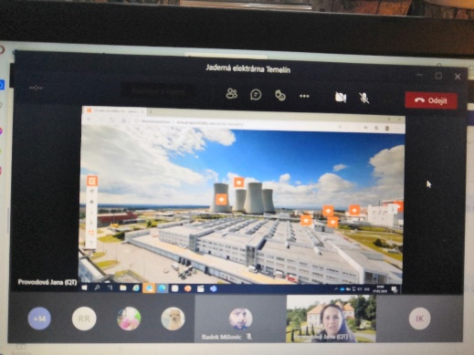
Tento rok jsme využili nabídky virtuální prohlídky jaderné elektrárny Temelín. Žáci se dověděli spoustu nových informací. Jak to v elektrárně vypadá, že jaderný reaktor nazýváme srdcem elektrárny, odkud se bere voda na chlazení, jak se vyrábí energie, kde se uschovává jaderný odpad, jak probíhá výměna paliva anebo jak velká je chladící věž. Žáci si také zasoutěžili a úspěšní řešitelé zadaných otázek vyhráli tašky. Tato akce byla pro všechny velmi přínosná a doplnila žákům znalosti učiva z jaderné fyziky a také ekologie. Žáci diskutovali spolu s lektorkou o výhodách a nevýhodách jaderných elektráren. Dověděli se, že jaderná elektrárna je jedna z nejekologičtějších, problémem je však uchovávání vyhořelého paliva a případná možnost jaderné katastrofy. Možná, že tato virtuální exkurze také ovlivní v budoucnu výběr povolání některých našich žáků.

Projektový den – „Čteme s kamarády“
I letošní ročník oblíbeného projektového dne probíhal trochu netradičně. Ačkoli nebylo možno uspořádat společné aktivity žáků prvního a druhého stupně, přesto se nám podařilo najít něco, čím mohl být projekt obohacen. Na prvním i druhém stupni byly využity pracovní listy k ukázkám z čítanek, probíhalo čtení úryvků z oblíbených knih, v některých online hodinách zazněly audiopohádky nebo se třídy společně podívaly na ukázku filmového zpracování známých děl pro děti a mládež. Nejmenší děti si mohly „na dálku“ prohlédnout knihy svých kamarádů nebo se zaposlouchat do večerního čtení paní učitelky na dobrou noc.

Čtení do ouška v II. A on-line
Během distančního vzdělávání jsem jako pedagog hledala způsob, jak dětem zpříjemnit tuto nemilou dobu a narazila jsem na poděkování jedné žákyně paní učitelce, že jim čte večer před spaním. Nápad se mi tak líbil, že jsem hned oslovila rodiče. Toto ČTENÍ DO OUŠKA, jak jsem si opětovné vklouznutí do dětských pokojů, ale tentokrát před spaním, pojmenovala, se zamlouvalo i rodičům, a tak kdo chtěl, mohl se každé úterý na půl hodiny před usnutím připojit a společně s ostatními poslouchat. Děti již byly připraveny v pyžamu ve svým postelích a já jim mohla číst krásné dětské knihy. Společně jsme zvládli knihy O letadélku Káněti, Zlobilky a Táta to motá. Byla to úžasná příležitost k tomu, aby děti naslouchaly čtenému slovu. A slyšet chválu z úst žáků je nezapomenutelné: „Paní učitelko, vy tak krásně čtete. Také bych tak ráda četl/četla.“ Čtení do ouška už sice online neprobíhá, ale kdyby opět distanční vzdělávání bylo, věřím, že se k němu zase vrátíme. Aspoň s některými.

Výuka v přípravné třídě
Čas, který jsme společně trávili v naší přípravné třídě jsme věnovali hravému učení. Děti se učily dovednostem, které využijí v první třídě. Vyplňovaly pracovní listy, procvičovaly správný úchop tužky, trénovaly grafomotorická cvičení, hrubou i jemnou motoriku. Svými výtvarnými díly zdobily třídu po celý školní rok. Seznámily se s písmeny, číslicemi i geometrickými tvary. Poslechem čtených pohádek trénovaly pozornost a koncentraci. Hraním her se učily pravidlům a komunikaci s kamarády i s dospělým člověkem. Hlavní cíl připravit děti na zahájení vzdělávání v základní škole a užít si celý školní rok se nám povedl.
Přípravnou třídu navštěvovalo v letošním školním roce 2020/2021 celkem 14 dětí.
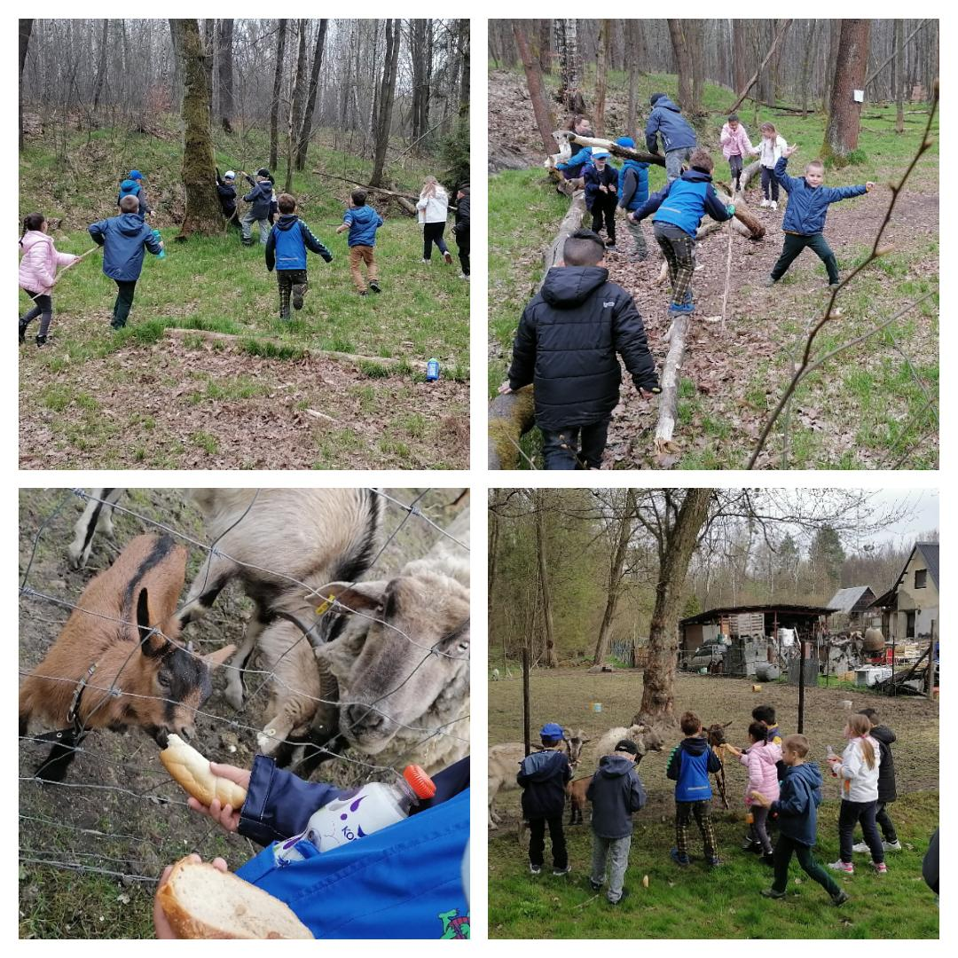
Rádi jsme spolu trávili čas a učili jsme se novým věcem. Pokud počasí dovolilo, využívali jsme možnosti výuku přesunout ven. Oblíbili jsme si procházky v blízkém lese, kde jsme pozorovali přírodu, jak se na jaře probouzí k novému životu a postupně září všemi barvami. V lese jsme hledali geometrické tvary, barvy, pozorovali, jak se vyvíjí žáby. Zvídavé děti objevily klíčící plody dubů, a tak jsme se rozhodli pro experiment a kousek lesa si donesli do třídy. Nasbírali jsme pár žaludů, zasadili jsme je do květináče a společně pozorovali jejich růst. Blíží se však čas, kdy je vrátíme jako mladé stromy zpět do lesa. Cestou k lesu jsme se seznámili s domácími zvířaty (kozou, ovcí a jejich mláďaty), která děti se svolením majitele nakrmily suchým pečivem. Lesu jsme se odvděčili úklidem, který jsme si naplánovali. V rukavicích jsme hledali, posbírali a nakonec vyhodili odpad do kontejneru. Čas, který jsme strávili ve třídě i mimo ni, jsme si moc užili.

Školní projekt „Holocaust“
Více jak rok ovlivňuje náš život pandemie viru Covid-19 a následné kroky české vlády, které v průběhu školního roku výrazně poznamenaly výuku a také všechny tradiční školní projekty. Výjimkou nebyl ani náš školní projekt „Holocaust“. Lépe řečeno některé jeho fáze.
Hlavní náplní výuky dějepisu v devátých ročnících je přiblížení historického vývoje 1. poloviny 20. století a tento projekt je logickým završením celoroční práce našich žáků. Projekt každoročně zahajuje rozhlasová relace dne 27. ledna, která připomíná výročí osvobození koncentračního tábora Osvětim. Následuje příprava výtvarného ztvárnění symbolů holocaustu tak, jak je vnímají jednotliví žáci. Vzhledem k distanční formě výuky nebyla tato část projektu realizována. To následně ovlivnilo celý průběh dalších příprav našeho projektu.
Tradiční exkurze do koncentračního tábora Auschwitz a Auschwitz II-Birkenau se nemohla uskutečnit, protože distanční a později rotační forma výuky doprovázená izolací jednotlivých států z důvodu šíření nebezpečného viru neumožňovala vycestovat do zahraničí. Žákům se tak uzavřela možnost navštívit místo nesmírného lidského utrpení. Literární práce, úzce spjaté s tímto emotivním zážitkem, jež vždy byly nedílnou součástí našeho projektu, nebylo také možno realizovat. V rámci distanční formy výuky byly doporučovány žákům ke zhlédnutí různé dokumenty s tématikou Holocaustu a také literární díla, včetně odborné literatury.
Projekt měla završit naše, již tradiční, žákovská mini konference. Veřejná prezentace nejlepších žákovských děl však byla i tento rok z výše uvedených důvodů prakticky od samotného počátku pouhou fikcí. Celoroční snažení žáků při přípravě počítačových prezentací, jejich konzultace a následné doplňování, opět přišlo na zmar. Práce tak byly alespoň prezentovány v rámci hodin dějepisu, což umožnila prezenční výuka na samotném konci školního roku. Ta umožnila rovněž zhlédnout dokumenty „Holocaust“ a „Auschwitz“, které jsou již také tradiční součástí našeho projektu.
Na závěr je nutné ocenit celoroční přístup žáků 9. ročníku a hlavně jejich práci v době distančního studia. Nezbývá než doufat, že situace provázející náš projekt v posledních dvou letech již bude pouhou historií a v příštím školním roce se všechno opět vrátí k původnímu scénáři. Velké poděkování patří také Mgr. Martinu Švrčkovi, který práce vedl jako vyučující ve třídě IX. A. Garantem celého projektu byl Mgr. Radek Kupczak.

Trocha historie o prázdninách
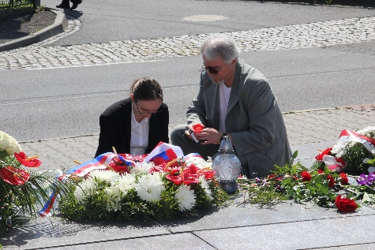
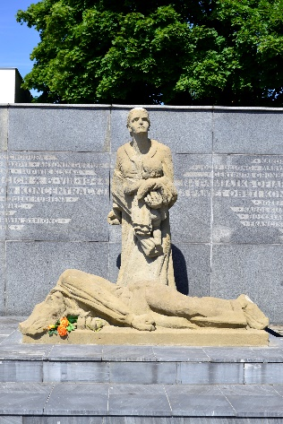
O prázdninách, dne 7. srpna 2021, jsme se zúčastnili jako zástupci naší školy a zároveň nadšenci historie společně s p.uč. R. Kupczakem, pietního shromáždění u Památníku Životické tragédie, které se konalo k 77. výročí popravy 36 občanů Životic a okolních obcí hitlerovskými okupanty. Pietnímu aktu kromě pozůstalých byli přítomni také zástupci vedení města v čele s p. primátorem Josefem Bělicou, představitelé církví, delegace okolních měst a obcí a významní hosté, mezi kterými byl ministr obrany ČR Lubomír Metnar, poslanec Leo Luzar, generální konzulka Polské republiky v Ostravě Izabella Wołłejko-Chwastowiczová a delegace polského sejmu. V rámci vzpomínkového programu jsme vyslechli autentické vzpomínky přeživších pamětníků, historický kontext události, shlédli kulturní program a kladení věnců. Po skončení oficiální části jsme rovněž my, žáci ZŠ Gen. Svobody, zapálili svíce u památníku a symbolicky tak uctili památku obětí. Poté jsme si prohlédli výstavu fotografií dokumentujících místní tragédii. Velkým překvapením a zároveň naprosto nečekaně milou situací pro nás bylo osobní setkání s p. Bujokem, synem jednoho ze zavražděných.
Závěrem chceme poděkovat MMH za možnost účasti na tomto pietním aktu. Zprostředkoval nám setkání s naším kouskem historie a je každoročně připomenutím nejen tragické události ze života Životic, ale také připomenutím myšlenky, že vzpomínky a gesta již mrtvých mají přetrvávat.

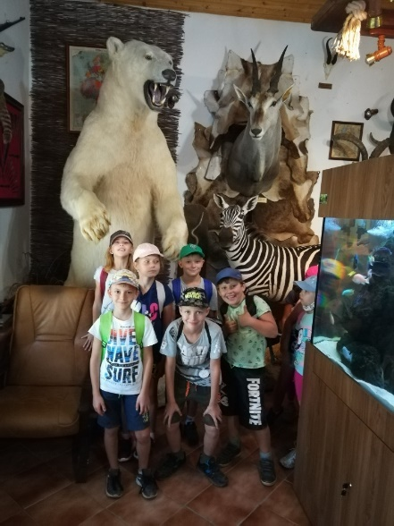
Ozdravný pobyt
V letošním školním roce se ozdravný pobyt našich žáků uskutečnil v týdnu od 14. do 18. 9. 2020 v obci Holčovice, která se nachází v krásném podhůří Hrubého Jeseníku. Ubytovali jsme se v pěkném hotelu Zlatá Opavice, kde se z žáků na celý pobyt stali malí indiáni. Seznámili jsme se se životem indiánů, vyrobili si indiánská trička, čelenky a zvolili si indiánské jméno. Žáci objevovali zajímavosti blízkého okolí, stavěli domečky pro skřítky, soutěžili a sportovali. Velký úspěch měla návštěva Afrického muzea se zooparkem v obci Jelení. Po celý pobyt jsme měli krásné a slunečné počasí. Nechyběla ani indiánská stezka odvahy a na závěr maškarní karneval.

Branný závod žáků 8. ročníku
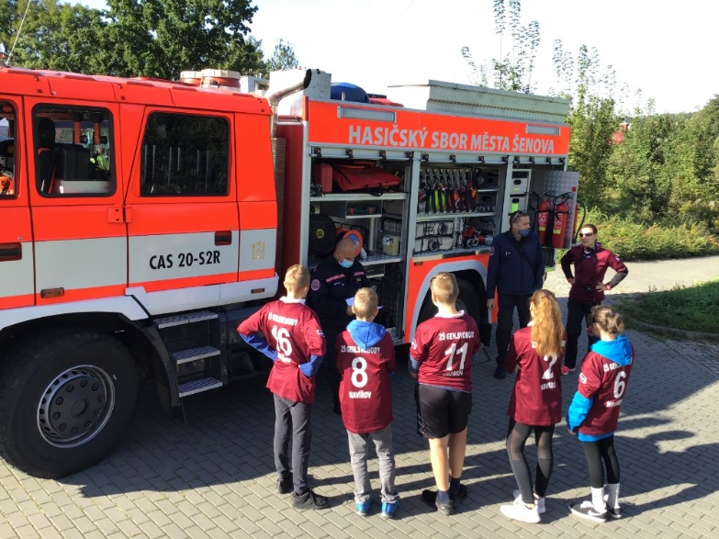
K 75. výročí konce 2. světové války organizovala ČSOL dne 18. 9. 2020 branný závod, kterého se účastnilo 13 havířovských škol. Naši školu reprezentovalo družstvo ve složení Lukáš Janošík, Nikolas Lukáš, Ondřej Kempný, Simona Waloszková a Markéta Baligová. Soutěžilo se ve vědomostních testech z historie, první pomoci, požární ochrany a ve střeleckých disciplínách: střelba vzduchovkou, flobertkou a laserovou zbraní. Všichni závodníci museli absolvovat velmi náročnou překážkovou dráhu, během které se plazili s těžkou palnou zbraní. Ve volném čase si dobrovolníci mohli vyzkoušet střelbu z luku a laserových zbraní nebo si mohli prohlédnout historické zbraně a hasičský vůz.

Žáci naší školy přispěli k vítězství v online Desetiboji.
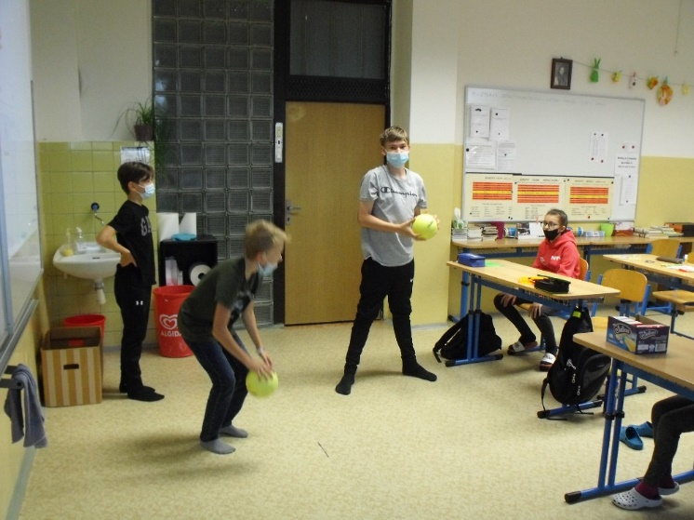
Jarní sportovní aktivita v rámci Moravskoslezského kraje zapojila 35 týmů a 490 dětí ve věku 6–13 let. Pilotního projektu se zúčastnila také ZŠ Generála Svobody.
Žáci tříd VI. B a VI. C se do soutěže také aktivně zapojili v kategorii mladší žáci.
Tato mimořádná aktivita proběhla v termínu 12. 4. až 16. 5. 2021 pod řízením komise mládeže Moravskoslezského krajského svazu házené. Jednalo se o sérii 10 cvičebních disciplín v průběhu pěti týdnů. Žáci trénovali například skoky přes švihadlo, techniku s míčem, silové přeskoky, angličáky, leh-sedy, panáky, kankán, přihrávky na rychlost a další cviky.
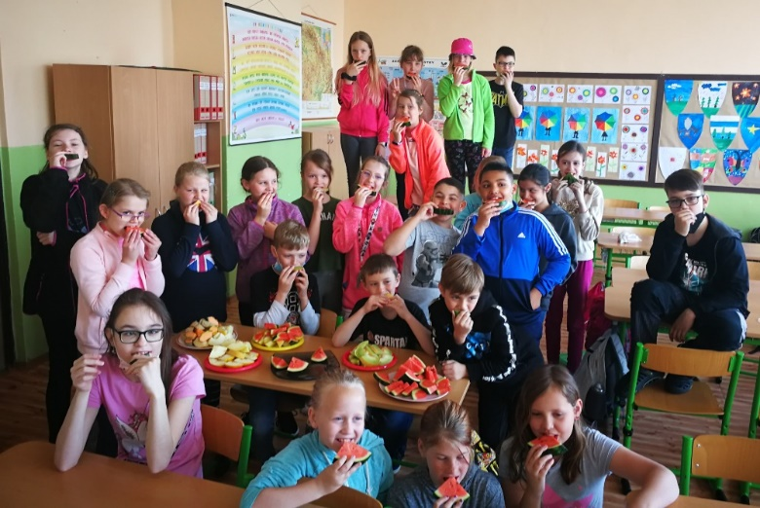
V průběhu každého týdne se zapojení žáci připravovali na dvě disciplíny a v závěru týdne si své nejlepší výkony zaznamenali. Jednotlivá kola byla postupně vyhodnocena komisí. Jednotlivci a týmy získávali body za výkonnost. Do soutěže se zapojili také žáci z Frýdku Místku, Třince, Bohumína, Kopřivnice, Klimkovic, Karviné, Nového Jičína, Polanky a Ostravy-Poruby.
Zapojení našich žáků a žákyň bylo pod patronací oddílu házené TJ Slovan Havířov.
V kategorii šestých tříd jsme obsadili 1. místo před Ostravou-Porubou a Kopřivnicí.
Pro žáky naší školy se stal online Desetiboj výzvou k pohybu a motivací ke cvičení. Touto cestou jsme nabídli žákům jiný způsob, jak si protáhnout svá těla a také možnost porovnat si své síly.

Den Země
Den Země připadá tradičně na 22. duben. Naše škola do tohoto projektu každoročně zapojuje, i když v letošním školním roce pouze v omezeném rozsahu. S dětmi ve školní družině jsme si povídali o ochraně životního prostředí, ekologickém třídění odpadu a jeho recyklaci. Děti vyplnily pracovní list a poté se v menších skupinkách za dodržení všech hygienických pokynů zapojily do úklidu v okolí naší školy. Posbíraly vše, co jaro odkrylo po zimě, roztřídily odpad do pytlů a ty odnesly do určených kontejnerů. Dětem se akce líbila, zapojily se s nadšením a hlavně si užily i pohybové aktivity, kterých v této době není nikdy dost.

Den zdraví a Zdravá 5
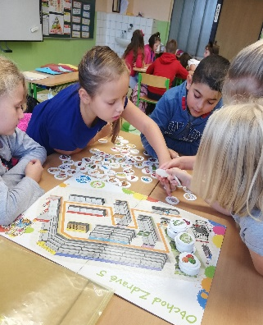
I v letošním roce se na naší škole konal vzdělávací program „Zdravá pětka“, kde se žáci pod vedením vyškolené lektorky seznámili se zásadami zdravého stravování, správným složením jídelníčku, vysvětlili si důležitost pitného režimu i výživy a naučili se základním pravidlům při nakupování. Ke každému tématu byly připraveny soutěžní úkoly, které žáci plnili ve skupinkách a za své odpovědi získávali jednotlivé dílky obrázku odhalujícího tajemství zdravé výživy. Výuka formou her a soutěží byla pro děti zábavná a přirozeně přijaly zásady zdravé výživy.
Projektový den „Den zdraví“ se uskutečnil v rámci distanční výuky. V domácím prostředí se žáci podíleli na přípravě zdravé snídaně či svačiny. Během on-line výuky si připomněli, jak je zdraví důležité a jak by si jej měl každý z nás chránit zejména v období epidemie Covid-19. Dozvěděli se, že zdraví úzce souvisí se správnou výživou, denním režimem a hygienou, ale zejména s pravidelným pohybem.
V době prezenční výuky všichni žáci pravidelně dostávají porci čerstvého ovoce, zeleniny a zároveň mléčných výrobků přímo do třídy z projektu „Ovoce a zelenina do škol“ a „Mléko do škol“, do něhož je naše škola zapojena.

Den dětí pro žáky I. stupně
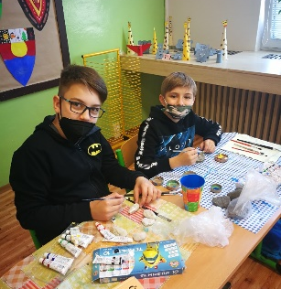
V úterý 1. června 2021 si připravili vyučující prvního stupně pro své žáky netradiční aktivity a zážitky, kterými společně oslavili „Den dětí“.
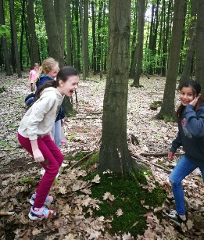
V první části nazvané „Putovní kamínky aneb posílejte radost dál“ žáci malovali a zdobili kamínky, které následně ukrývali v okolí školy nebo v nedalekém lese.
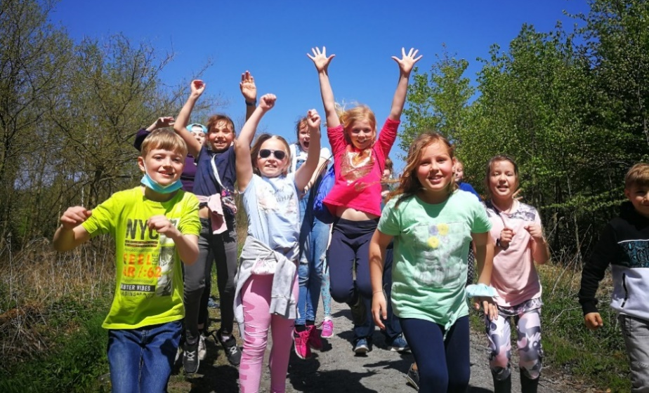
V druhé části s názvem „Hry v přírodě aneb hurá ven“ si všichni s chutí zasportovali a zahráli již dávno zapomenuté hry.

Tento sváteční den se všem třídám vydařil, žákům se velmi líbil, užili si ho a po zásluze byli odměněni bonbóny. Dětská radost, oči zářící štěstím, úsměv na tváři a společné chvíle strávené venku se svými spolužáky byly nejkrásnějším dárkem pro nás všechny.

Den dětí pro žáky II. stupně
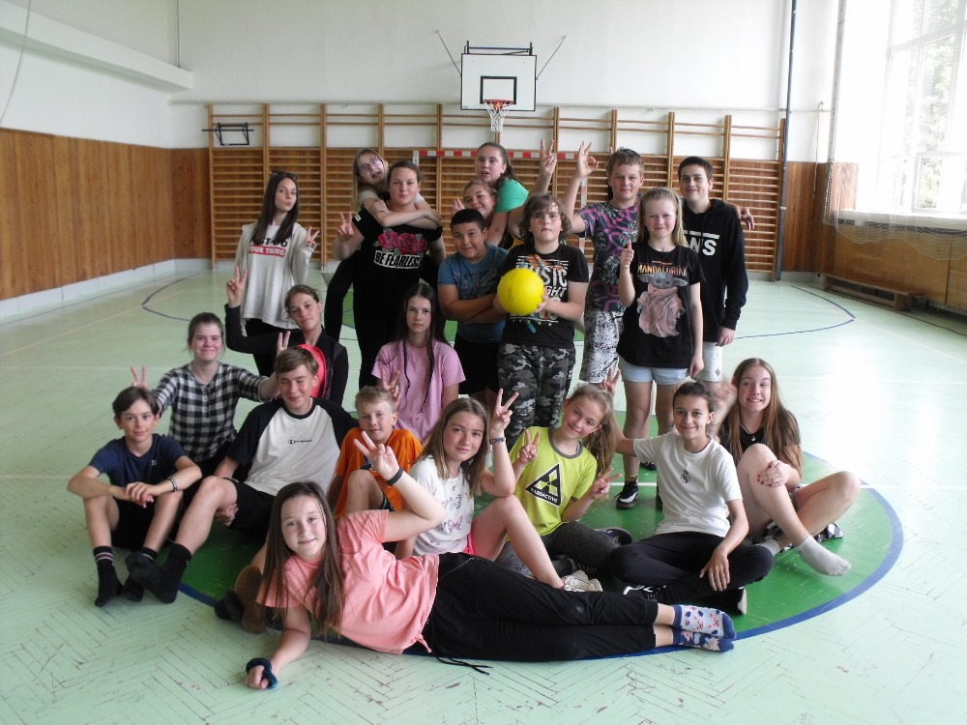
V pátek 4. 6. 2021 oslavili žáci II. stupně svůj svátek. Tentokrát akce proběhla netradičním způsobem, každá třída si připravila na poslední dvě vyučovací hodiny svůj vlastní program. Žáci plnili pohybové aktivity venku v přírodě, na školním hřišti, luštili kvízy, vydali se na vycházku po okolí nebo si zahráli oblíbené míčové hry v tělocvičně. Našli se i takoví sportovci, kteří se pořádně zapotili při biatlonu. Kdo se netrefil v házení míčků na cíl, musel běhat trestná kolečka. Přestože byly některé disciplíny sportovně zaměřené, nešlo o výsledek, ale o dobrý pocit a radost z pohybu. Na závěr dostali všichni účastníci sladkou odměnu. Slunečné dopoledne se velmi vydařilo a všichni si své volno báječně užili.

Ochrana člověka za mimořádných situací
V rámci oblasti ochrany člověka za mimořádných situací proběhly v letošním roce besedy Hasík pro žáky 2. a 6. ročníku, jejichž garantem byl opět HZS v Havířově. V září se žáci 8. ročníku účastnili branného závodu, při kterém prokázali zdatnost v oblasti první pomoci, požární ochrany, ve střeleckých disciplínách i teoretických vědomostech. První stupeň ztvárnil problematiku ochrany člověka v zářijové výtvarné soutěži. Téma sebeochrany, první pomoci, prevence rizik, prevence úrazů, činnosti IZS a mimořádných událostí se prolínalo napříč různými vzdělávacími předměty, a to formou samostatné i skupinové práce žáků, vyhledáváním informací, tvorbou prezentací a výtvarných prací, zhlédnutím výukových videí, a to v průběhu prezenční i distanční výuky. Celá škola se pak v závěru roku účastnila cvičeného poplachu.

Požární ochrana očima dětí
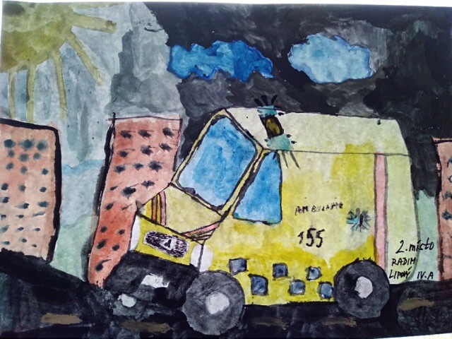
Sdružení hasičů Čech, Moravy a Slezska pořádá každý rok soutěž „Požární ochrana očima dětí a mládeže“. Soutěž má tři části – literární, výtvarnou a část zpracovávanou pomocí digitálních technologií. Naše škola se pravidelně zapojuje do výtvarné soutěže. Tento školní rok byla soutěž na téma „Dopravní nehody na železničních přejezdech – náročný úkol pro hasiče“. Nejdříve proběhlo základní kolo ve škole, kde děti nakreslily tuto situaci libovolnou technikou, jak ji vidí ony samy. Paní vychovatelky s paní ředitelkou vybraly 3 výtvarné práce do okresního kola. Práce byly výtvarně velmi zdařilé a vystihovaly opravdu náročnou práci hasičů. Zdali proběhlo okresní a krajské kolo, nevíme, protože školy byly z důvodu epidemie Covid-19 zavřené a nedostali jsme žádnou zpětnou vazbu.

Preventivní program Hasík
I v letošním školním roce se uskutečnily pro žáky 2. a 6. ročníku besedy „Hasík“. Jejich cílem bylo obohatit žáky o základní informace týkající se všeobecné bezpečnosti a požární prevence. Realizace tohoto programu byla pořádána ve spolupráci s příslušníky HZS a obsahovala několik témat. Pro žáky prvního stupně byla výuka vedena hravou formou a byly při ní využity preventivně výchovné materiály, které slouží i jako zdroj informací pro zákonné zástupce. Mezi základní témata patřila práce hasičů, linky tísňového volání, zásahy na silnici a v případě požáru, hrozící nebezpečí doma a ve škole apod. Starší žáci se věnovali činnosti IZS, chování v případě nahlášení dopravní nehody, odpovědnému jednání a pomoci při nebezpečných situacích doma, ve škole, v přírodě, ve městě aj.

4.26 Školní jídelna

Druh zařízení | Počet žáků ZŠ celkem | Počet stravovaných žáků na ZŠ | Počet nestravovaných žáků na ZŠ | % vyjádření strav. žáků
ZŠ | 481 | 324 | 157 | 67,36
Údaje uvedené ve výše zpracované tabulce jsou zpracovány dle statistických výkonových výkazů za šk. rok 2020/2021.

Prostřednictvím školní jídelny bylo ve školním roce 2020/2021 zajišťováno stravování pro:
- 324 žáků ZŠ
  - 22 cizích strávníků
  - 57 zaměstnanců školy.

5.0 Údaje o prevenci sociálně patologických jevů

Metodik prevence sociálně-patologických jevů je členem Školního poradenského pracoviště. Veškerá jeho práce vychází z Plánu práce metodika prevence. Taktéž úzce spolupracuje s dalšími členy Školního poradenského pracoviště – se speciálním pedagogem a výchovným poradcem.

Oblasti aktivit metodika prevence školy vycházejí ze strategie prevence sociálně-patologických jevů u dětí a mládeže v působnosti Odboru školství, mládeže a sportu Krajského úřadu Moravskoslezského kraje.

Činnost metodika prevence spadá do oblasti kabinetu výchovného poradenství na škole a je přímo podřízena vedení školy.

Stěžejním cílem v oblasti prevence bylo a je snížit nárůst negativních jevů výchovou ke zdravému životnímu stylu (posilováním osobní odpovědnosti za kvalitu svého života, podporou sebevědomí, aj.).
Mezi hlavní oblasti činnosti metodika prevence ve školním roce 2020/2021 především patřily:
- práce preventivní
- práce poradenská
- práce informační
- seznámení vedení školy a pedagogických pracovníků s plánem činnosti a stanovení základních pravidel jeho realizace
- řešení případů sociálně-patologických jevů, které se vyskytly v průběhu šk. roku.

Spolupráce se členy Školního poradenského pracoviště:
a) S výchovným poradcem – při sledování rizik a projevů prevence sociálně-patologických jevů a při jejich řešení.
b) Se speciálním pedagogem – v oblasti integrace žáků a v oblasti prevence školní neúspěšnosti u žáků s výukovými a výchovnými problémy (neprospěch ve škole, začlenění do kolektivu).
c) Ve šk. roce 2020/2021 probíhala většina výuky online, distančně. Z tohoto důvodu proběhlo menší množství preventivních aktivit. Třídní učitelé s žáky řešili kontinuálně a dle potřeby vyskytnuvší se problémy týkající se problematiky prevence sociálně-patologických jevů.

Plán práce školního metodika prevence
1. Úprava preventivního programu (Programu poradenských služeb).
2. Koordinace a účast na realizaci aktivit školy zaměřených na prevenci sociálně-patologických jevů.
3. Koordinace vzdělávání pedagogů v oblasti sociálně-patologických jevů.
4. Shromažďování odborných zpráv o žácích v poradenské péči týkajících se prevence sociální patologie a zacházení s nimi v souladu s předpisy o ochraně osobních údajů.
5. Spolupráce s třídními učiteli při zachycení varovných signálů a rizikových faktorů.
6. Vyhledávání a orientační šetření žáků s rizikem či projevy sociálně nežádoucího chování, poskytování poradenství těmto žákům a jejich zákonným zástupcům.

Výchovné komise a preventivní jednání s žáky, zákonnými zástupci
Během školního roku proběhlo ve spolupráci s výchovným poradcem několik výchovných komisí, které se týkaly rizikového chování žáků (viz zpráva výchovného poradce).

Opatření pro školní rok 2021/2022
1. Sledovat nárůst rizikového chování na sociálních sítích a v online prostředí obecně.
2. Ve spolupráci s výchovným poradcem a třídními učiteli řešit a podchycovat náznaky šikany, kyberšikany, nevhodného chování k dospělým, skrytého záškoláctví, zneužívání návykových látek.
4. Shromažďovat nejnovější poznatky z oblasti prevence, seznámit s nimi učitelský sbor.
5. Spolupráce s Policií ČR.
6. Podílet se na projektech prevence.
7. Podněcovat třídní učitele ke konání třídnických hodin

Akce primární prevence na I. a II. stupni ZŠ šk. rok 2020/2021
- září - preventivní programy s TU pro 4. a 6. ročník
- 5. 5. - Dotazník k primární prevenci „Bezpečně na internetu“ - TU 5. ročníku
- 19. 5. - Beseda s MP – PT
- 20. 5. - Beseda s MP - I. A, I. B
- 8. 6. - preventivní beseda s PČR „Tvoje cesta onlinem“ - VI. A, VI. B, VIII. B (beseda zaměřená na bezpečné chování v online prostředí)

6.0 Údaje o dalším vzdělávání pedagogických pracovníků

Pedagogičtí pracovníci základní školy projevili největší zájem o témata v oblasti:
- práce s integrovanými žáky
- pracovně-právní vztahy
- školská legislativa, změny financování
- inovativní metody ve výuce
- matematika – finanční gramotnost, český jazyk – čtenářská gramotnost
- anglický jazyk, tělesná výchova
- prevence rizikového chování
- výchovné problémy
- Šablony OP VVV

Další vzdělávání pedagogických pracovníků bylo zajišťováno ve školním roce 2019/2020 převážně prostřednictvím:

- Amos
- Bakaláři
- Edupraxe
- Fraus
- ITC International
- KVIC Nový Jičín
- NPI ČR
- Profieduca
- RAABE s.r.o.
- TSM kurzy
- V Lavici s.r.o.
- Život bez závislostí, z.s.

Přehled vzdělávacích akcí v rámci dalšího vzdělávání pedagogických pracovníků ve školním roce 2020/2021:
Pohybové hry pro děti
Metody pro rozvoj finanční gramotnosti
Minikonference ředitelů ZŠ z OPR Havířov
Školní matrika a její řádné vykazování
Metodická poradna pro ZŘŠ
Jak řešit problémové chování žáků s PAS
Jak správně vést třídní knihu v kontextu epidemiologických opatření
Výuka online v prostředí Microsoft Teams
Podpora autoevaluace ZŠ s využitím systému InspIS ŠVP
Čeština nás baví
Internetové zdroje nejen pro prvostupňové učitele – aplikace k vytváření her a kvízů
Líný učitel – jak učit dobře a efektivně
Rychlé a efektivní vytvoření pracovního listu ve SMART Notebooku
Novela právních předpisů ve školství od 1.1.2021
Zásobník aktivit pro efektivní osvojení cizího jazyka
Osobnostně sociální rozvoj pedagoga v komunikaci
Metodické a poradenské centrum pro školy
Jak na formativní hodnocení
Asistent pedagoga ve školní praxi
Internetové zdroje nejen pro prvostupňové učitele – aplikace k vytváření her a kvízů
Předmět speciálně pedagogické péče jako podpůrné opatření
Jak na distanční výuku matematiky
ADHD – metody práce s dětmi a žáky
ADHD – neklidné dítě, kazuistiky, příklady z praxe – jak s dítětem pracovat?
Ditě a stres
Rozvoj čtenářské gramotnosti ve škole
Odborný workshop určený školním psychologům, pracovníkům školních poradenských pracovišť
Práce s emočními, akutními a krizovými stavy u žáků
Práce s romskými žáky
Využití myšlenkových map v procesu učení
Mentální retardace – jak pracovat se žákem a s rodinou?
Dysgrafie a dysortografie – jak se žákem pracovat?
Škola = terč legislativních změn roku 2021
Třídním učitelům v postcovidové době
Asistent pedagoga ve školní praxi
Rizika virtuální komunikace
Vyjmenovaná slova krok za krokem
Vývojová dysfázie prakticky
AMOS – soubor vzdělávacích materiálů pro 1. ročník
Informace ke změnám v RVP ZV od 1.9.2021
Zákoník práce v praxi ředitelů škol a školských zařízení
Aktivizace (na začátku hodiny) desetkrát jinak pro ZŠ
Jak na angličtinu bez knížky
Změna financování regionálního školství a související problematika odměňování ve školství
Inspirace pro rozvíjení čtenářské gramotnosti v hodinách ČJL
Zlobivý, neposlušný? Jak to vlastně je?

7.0 Údaje o aktivitách a prezentaci školy na veřejnosti

7.1 Vybrané úspěchy školy v soutěžích a přehlídkách v rámci města – ZŠ
Jméno žáka, skupiny – družstva |  | název soutěže | umístění
 | Žáci II. A, II. B Žákovský projekt "Kutílci" 1.

7.2 Vybrané úspěchy školy v soutěžích a přehlídkách v rámci okresu – ZŠ
Jméno žáka, skupiny – družstva |  | název soutěže | umístění
Pitrowská K., Valentová A. | Zeměpisná olympiáda-kat. A | 16., 21.
Karosková Z., Sliwková D. | Zeměpisná olympiáda-kat. B | 21., 25.
Kempný O., Starinský V. | Zeměpisná olympiáda-kat. C | 12., 15.
Pochylová Z. | Dějepisná olympiáda | 7.
Gonová B., Římanová K. | Olympiáda v českém jazyce | 14., 21.
Škola D. | Matematická olympiáda 5.r. | úsp. řešitel
Duháček M., Kousal V. | Pythagoriáda | úsp. řešitel

7.3 Vybrané úspěchy školy v soutěžích a přehlídkách v rámci kraje – ZŠ
Jméno žáka, skupiny – družstva název soutěže umístění
Kempný O. | Biologická olympiáda | 8.
Družstva žáků 2. st. | Online "Desetiboj 2021" | 1.

7.4 Akce pro rodiče

- Den otevřených dveří –březen 2021, ZŠ a ŠD
- třídní schůzky, informativní schůzky
- schůzky rodičů a dětí budoucích prvních tříd a přípravné třídy
- zájmové kroužky ve škole
- reedukační a intervenční péče pro žáky a rodiče

7.5 Prezentace školy na veřejnosti probíhala ve školním roce 2020/2021 prostřednictvím:

 | Adresa
Webové stránky | www.zssvobody.cz
Prezentace v tisku ( Radniční listy) | Viz přílohy
Polar | videozáznamy
8.0 Údaje o výsledcích inspekční činnosti provedené Českou školní inspekcí
a dalšími institucemi

8.1 Česká školní inspekce:

IČ ČŠI | Datum IČ | Předmět IČ | Zjištění ANO/NE
 | 15.6.2021 | Získávání a analyzování informací dle § 174 odst. 2 písmeno a)školského zákona | Provedenou kontrolou nebyly zjištěny nedostatky.

8.2 Další kontrolní orgány:

Provedené kontroly dalšími kontrol.orgány
Kontrol. orgán | Datum kontroly | Předmět kontroly | Zjištění ANO/NE
Magistrát města Havířova, oddělení kontroly | 25.08 – 25.10.2020 | Kontrola hospodaření v příspěvkové organizaci. Kontrolované období: rok 2019 a současný stav. | Provedenou kontrolou nebyly zjištěny nedostatky.
Všeobecná zdravotní pojišťovna České republiky | Říjen 2020 | Provedení kontroly plateb pojistného na veřejné zdravotní pojištění a dodržování ostatních povinností plátce pojistného. | Provedenou kontrolou nebyly zjištěny nedostatky.

9.0 Základní údaje o hospodaření školy

9.1 Přímé náklady na vzdělávání přidělené prostřednictvím krajských normativů v roce 2020

Druh zařízení | Rok 2020
 | Přímé náklady na vzdělávání celkem | z toho mzdové
ZŠ | 35 237 349,- | 25 044 493,-

Přímé náklady na vzdělávání použité v roce 2020

Druh zařízení | PnP | OOPP | Ostatní (pojistné, FKSP, ONIV)
ZŠ | 25 017 238,- | 50 950,- | 10 132 148,-

Hospodaření příspěvkové organizace za rok 2020 bylo ukončeno celkovým kladným hospodářským výsledkem ve výši 76 520,37 Kč.

9.2 Další neinvestiční dotace

Příspěvek na provoz 3 290 282,- Kč
Přidělený příspěvek byl použit v celkové výši v souladu se stanovenými podmínkami.

9.3 Finanční prostředky – vedení kroužků, plavání

Šk. rok 2020/2021 | Kroužky | Plavání
Celkem Kč | 20 670,- (zřizovatel) | 15 600,- (zřizovatel)

9.4 Výše nákladů v tis.Kč za rok 2020 na ZŠ

PO | ZŠ
 | tis.Kč | %
spotřeba materiálu | 2 599 | 6,05
spotřeba energie | 1 320 | 3,08
opravy | 763 | 1,77
služby | 949 | 2,21
osobní náklady | 35 295 | 82,19
ostatní náklady | 149 | 0,35
ostatní výdaje | 5 | 0,02
odpisy | 1 861 | 4,33
Celkem | 42 941 | 100

10.0 Údaje o zapojení školy do rozvojových a mezinárodních programů

Název rozvojového programu | Název mezinárodního programu
- „Podpora výuky plavání v ZŠ v roce 2020 “, IV. etapa (ÚZ 33070) | - Operační program VVV Šablony 2019 na ZŠ Gen. Svobody (ÚZ 33063)
 | - Operační program Potravinové a materiální pomoci (ÚZ 13014)

11.0 Údaje o zapojení školy do dalšího vzdělávání v rámci celoživotního učení

Další vzdělávání v rámci celoživotního učení na škole | neprobíhalo

12.0 Údaje o předložených a školou realizovaných projektech financovaných
z cizích zdrojů

Název projektů financov. z cizích zdrojů předložené ke schválení zřizovateli | Projekt nerealizován

13.0 Údaje o spolupráci s odborovou organizací a dalšími organizacemi se kterými PO spolupracuje při vzdělávání žáků

Působnost odborové organizace | ANO

13.1 Spolupráce s odborovou organizací:

Během uplynulého období probíhala pravidelná spolupráce s odborovou organizací.
Odborová organizace byla informována o:
- čerpání rozpočtu školy a hospodaření, personální a ekonomické situaci
zaměstnavatele
- kritériích při určování osobních příplatků, příplatků za třídnictví, odměn.
- nově uzavřených pracovních poměrech
- roční prověrce BOZP, kontrolách
- připravovaných organizačních změnách na školní rok

Zaměstnavatel a odborová organizace spolupracovali při sestavování rozpočtu FKSP
a jeho čerpání. Dále společně připravili pro všechny zaměstnance kulturně společenské akce – vánoční posezení, setkání k ukončení školního roku, nákup vitamínů, vybavení místnosti ke zlepšení pracovního prostředí.

13.2 Další organizace, se kterými PO spolupracuje:

Spolupráce s organizacemi probíhala částečně, případně online
Magistrát města Havířova – akce celoměstského charakteru:
- Evropský týden mobility – Den bez aut
- Sportovní a kulturní akce, soutěže
- Teorie a praxe dopravní výchovy

Městská policie Havířov:
- preventivní program „Dej přednost životu“ 1. – 9. ročník

Městská knihovna Havířov-Šumbark, Havířov-Město:
- besedy pro žáky – literární žánr

Pedagogicko-psychologická poradna Havířov-Šumbark
Speciálně pedagogické centrum Karviná – Nové Město
Speciálně pedagogické centrum Frýdek – Místek
Speciálně pedagogické centrum Ostrava-Zábřeh
Zajišťování:
- vyšetřování žáků
- přidělení asistenta pedagoga
- konzultace k žákům
- přítomnost ve vzdělávacím procesu
- poradenská pomoc
- IVP
- konzultace k intervenční činnosti a SPP

Spolupráce školy s rodiči – Sdružení rodičů školy:
- výtvarné pomůcky, příspěvek pro ŠD
- příspěvek na dopravu (škola v přírodě)
- jiné – startovné a ocenění žáků při reprezentaci školy na vědomostních a sportovních soutěžích, pamětní listy pro žáky 9. ročníku, zápis do 1. tříd, ohodnocení žákovské samosprávy
- Den dětí
- revitalizace atria

Městské kulturní středisko Havířov-Město:
- kulturní pořady pro žáky 1. – 9. ročníku

Dopravní hřiště Havířov-Šumbark:
- BESIP – teorie a praxe na dopravním hřišti – 3. – 5. ročník

Divadlo loutek Ostrava:
- dopolední představení pro žáky 1. - 9. ročníku

Asterix – středisko volného času Havířov-Město:
- prezentace kroužků
- organizace soutěží

Středisko volného času Juventus Karviná:
- okresní kola olympiád
- sportovní akce

Spolupráce se ZŠ a SŠ ve městě Havířov:
- vědomostní soutěže
- soutěže pro ŠD
- kariérové poradenství – programy pro žáky 8. a 9. ročníku

DM drogerie market:
- veselé zoubky pro žáky 1. ročníku
Úřad práce Karviná:
- burza povolání, beseda pro žáky
MAP II Havířov:
- soutěže pro žáky
Centrum prevence Havířov:
- preventivní programy pro žáky
Zdravá pětka:
- pro žáky 1. – 5. ročníku

Rok distanční výuky
V září jsme se plní elánu a optimismu vrhli na opakování a procvičování učiva z období distanční výuky minulého školního roku a než jsme se stačili pořádně rozkoukat, byl tady říjen a s ním další uzavření škol. A tak jsme opět usedli k počítačům, notebookům, tabletům či mobilům a začalo další období distanční výuky. Ta byla zpočátku realizována prostřednictvím aplikace Bakalář, od listopadu se však vzájemně s žáky setkáváme na online hodinách ve virtuálním prostředí aplikace MS Teams. Žákům, kteří se z důvodu chybějícího technického vybavení či internetového připojení, nemohou účastnit synchronních hodin, připravují pedagogové pracovní listy, které si žáci vyzvedávají ve vestibulu školy. Mimo to mohou všichni žáci po předchozí domluvě v případě potřeby využívat konzultace s pedagogy či dopomoc asistentů pedagoga. Tato setkání probíhají za dodržení všech hygienických opatření a účastní se jich vždy 1 žák a 1 pedagog nebo asistent pedagoga.
Období distanční výuky je náročné nejen pro pedagogy, kteří se museli naučit pracovat s novými ICT technologiemi a zvládnout vyučovat tzv. na dálku, ale také pro žáky, kteří se museli adaptovat na výuku v domácím prostředí, jež vyžaduje velkou míru samostatnosti a disciplinovanosti, a v neposlední řadě také pro vás, rodiče. Ačkoli toto období není pro nikoho z nás lehké a všichni se těšíme, až se školní třídy opět zaplní žáky a budova školy bude žít svým klasickým životem, musíme říct, že se s touto náročnou situací PEREME STATEČNĚ!
Pedagogičtí pracovníci používali k výuce v domácím prostředí zapůjčené notebooky financované z projektu MŠMT.

Návrat žáků 2. stupně do školních lavic
V týdnech od 14. a 17. května nastal všemi tak dlouho očekávaný akt, a to návrat žáků 2. stupně do školních lavic. Učitelé a zcela jistě i žáci a jejich rodiče se na tuto slavnostní událost pilně připravovali. Pedagogové si po mnoha měsících zpětně začali osvojovat své sociální dovednost, řeč bez slyšitelného zadrhávání, monolog nepřerušovaný sděleními typu vypadl mi net, já vás neslyším atd. Žáci doma vytáhli ze spodního šuplíku nějakou zaprášenou fotografii, aby si ujasnili, kdo je ten jejich třídní kantor. Dopsali si sešity a koupili si nové psací potřeby.
Po prvotním opětovném seznamování před budovou školy, což nebylo zrovna jednoduché, jelikož většina žáků měla na obličeji zcela jinou barevnou roušku než před Vánoci, se každá třída odebrala se svým třídním učitelem k důkladné dezinfekci. Hned poté proběhlo testování na přítomnost viru, který nás na tak dlouhou dobu odloučil. Testovací sady neutrpěly žádnou újmu, stejně tak ani žáci a všichni jsme se vrhli na utvoření komunitního kruhu. Zúčastněné velmi potěšilo, že zároveň proběhlo opakování z geometrie, jelikož vznikla debata v přátelském ještě ne kruhu. Po několika pokusech, kdy proběhla jindy ne tak častá shoda na tom, že kruh není čtvercem, obdélníkem, ba ani elipsou, jsme konečně společně usedli a mohli v tomto přátelském útvaru pohovořit.
V rámci těchto debat po návodném nasměrování ze strany zkušených pedagogů většina žáků uznala, že jim škola, učitelé, kamarádi, režim a povinnosti velice chyběli.

Doba se mění…“
- my, děti, žáci, metody a formy práce, hodnocení, způsoby komunikace. S dobou musíme všichni držet krok, předávat si zkušenosti, získávat nové poznatky, čerpat energii, být vstřícní a vzájemně spolupracovat.

…………………………………………………………………………………………………
Výroční zpráva za školní rok 2020/2021 byla projednána a schválena :
- školskou radou dne 12.10.2021
Výroční zpráva za školní rok 2020/2021 byla projednána :
- pedagogickou radou dne 12.10.2021

Děkujeme zaměstnancům školy za podíl na tvorbě výroční zprávy.

Vydavatel: | Základní škola Havířov-Šumbark Gen.Svobody 16/284 okres Karviná
Zpracoval: | Mgr. Dagmar Kondělková

